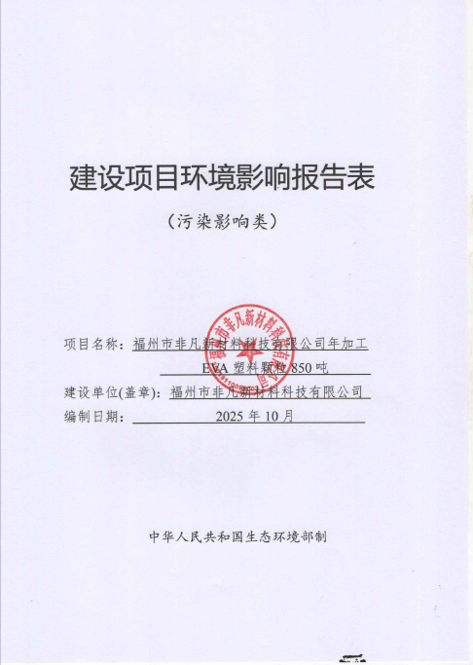

建设项目环境影响报告表
（污染影响类）

项目名称：福州市非凡新材料科技有限公司年加工
EVA塑料颗粒850吨
建设单位(盖章)：福州市非凡新材料科技有限公司
编制日期： 2024年10月

中华人民共和国生态环境部制

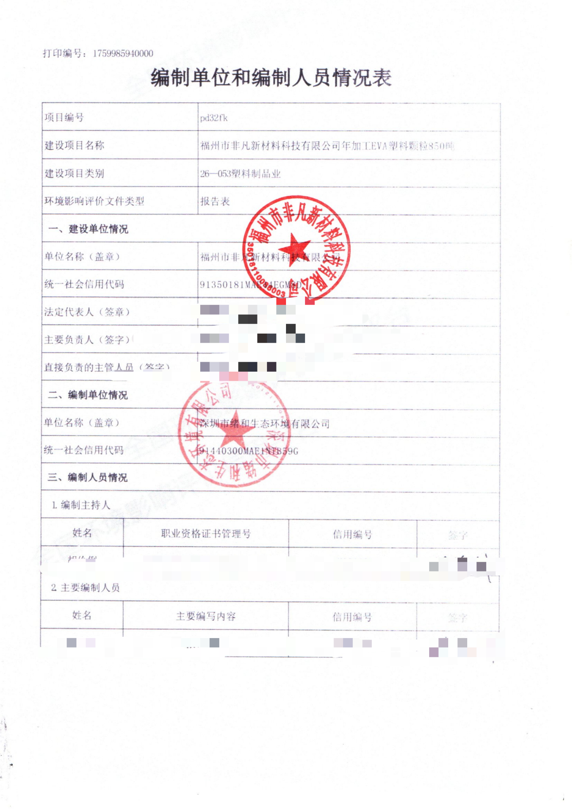

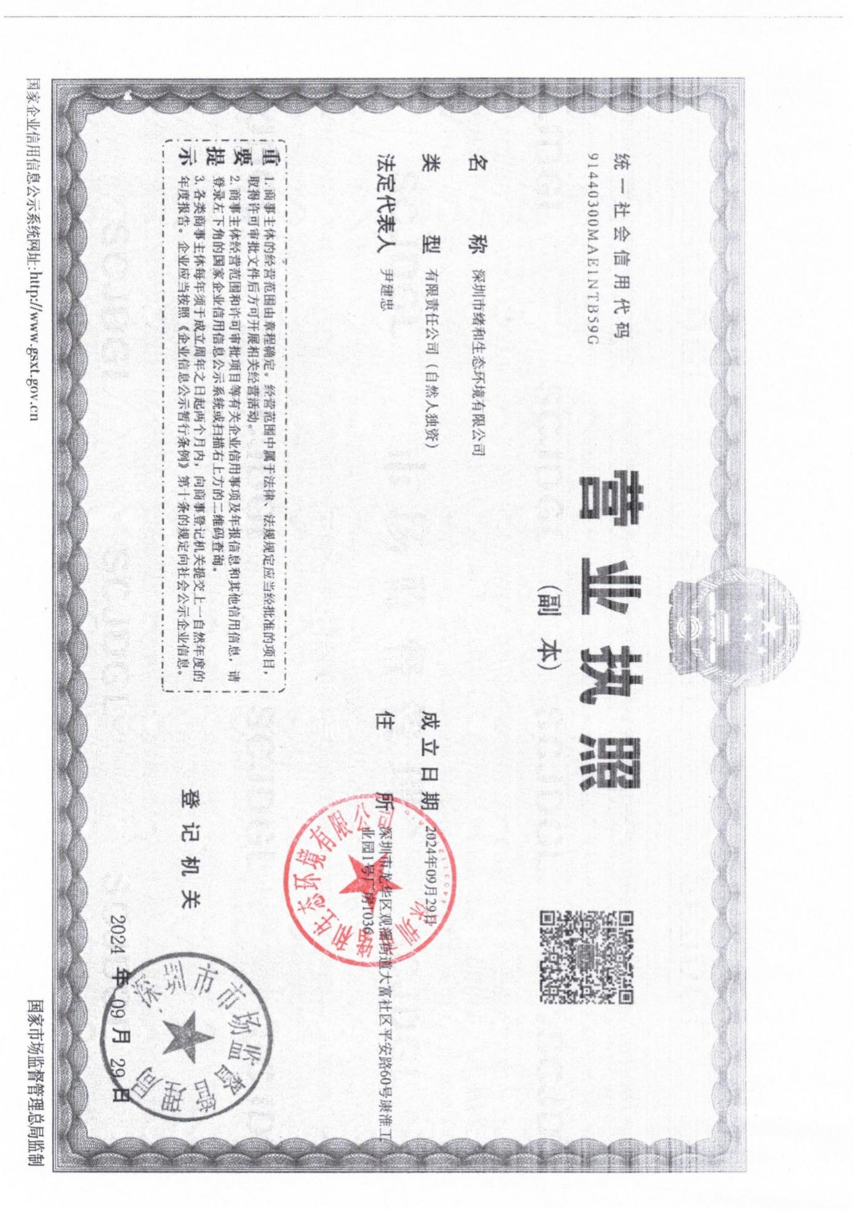

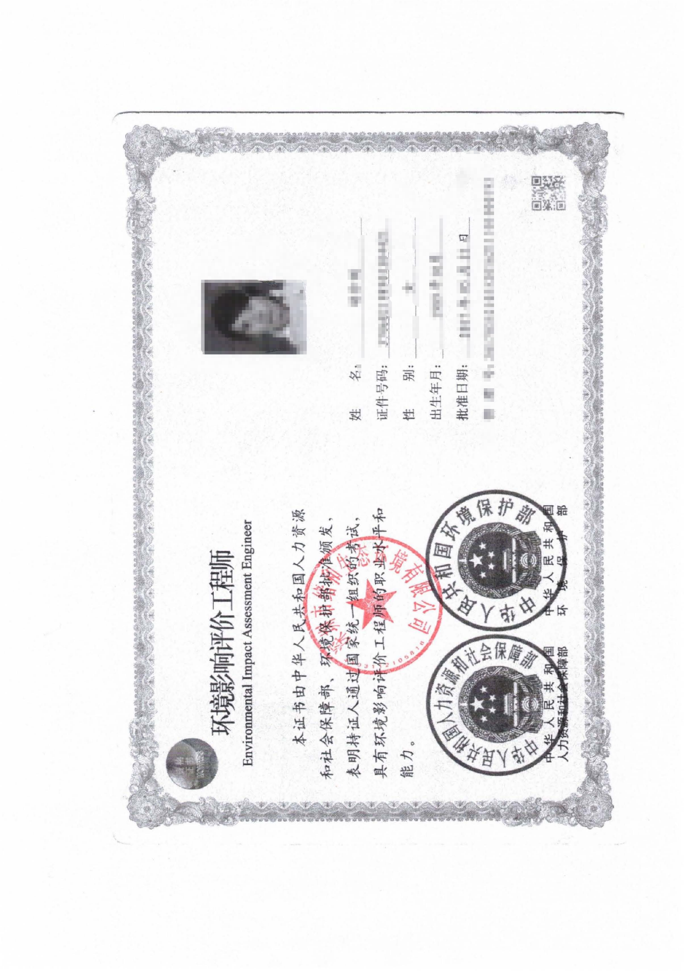

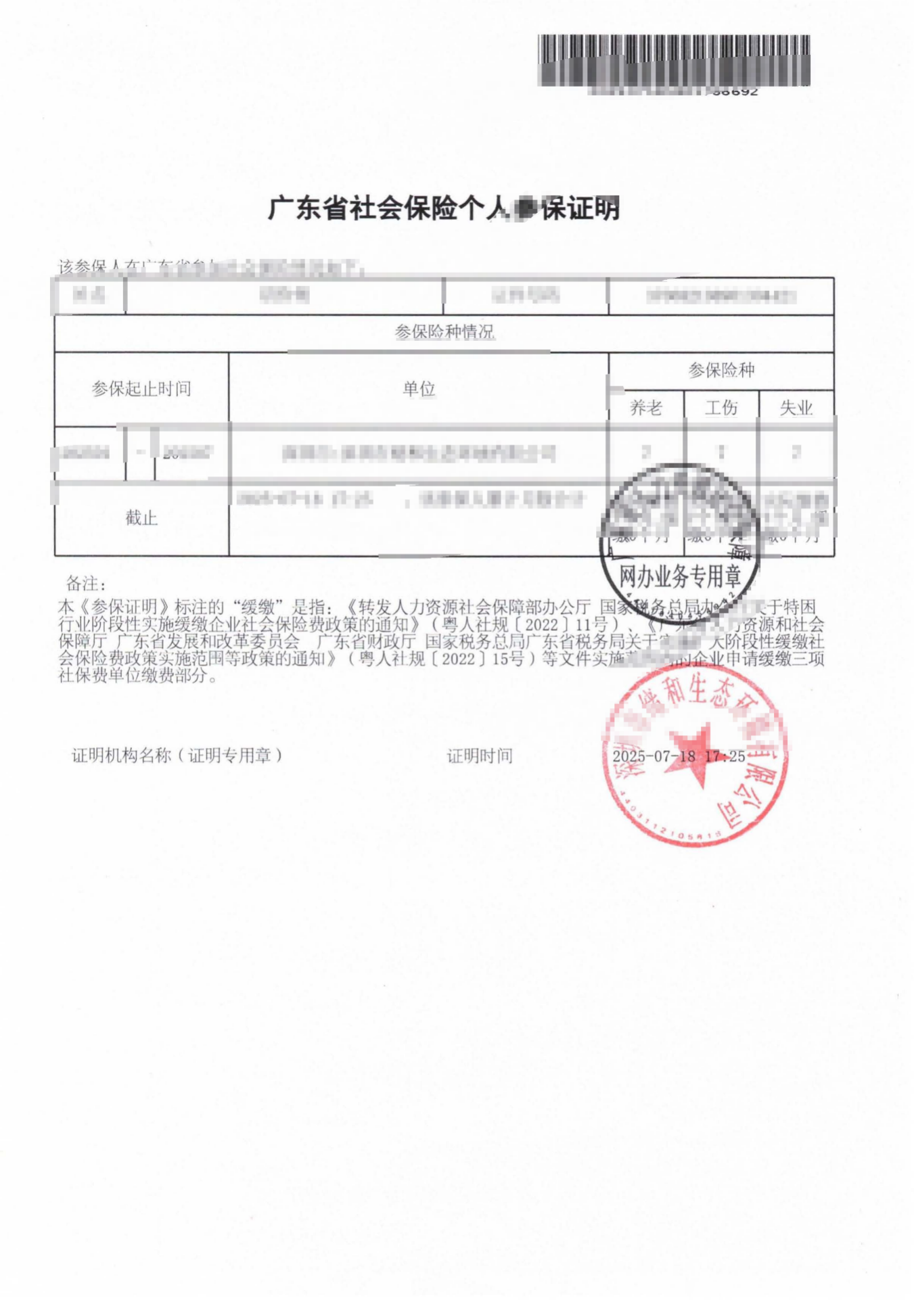

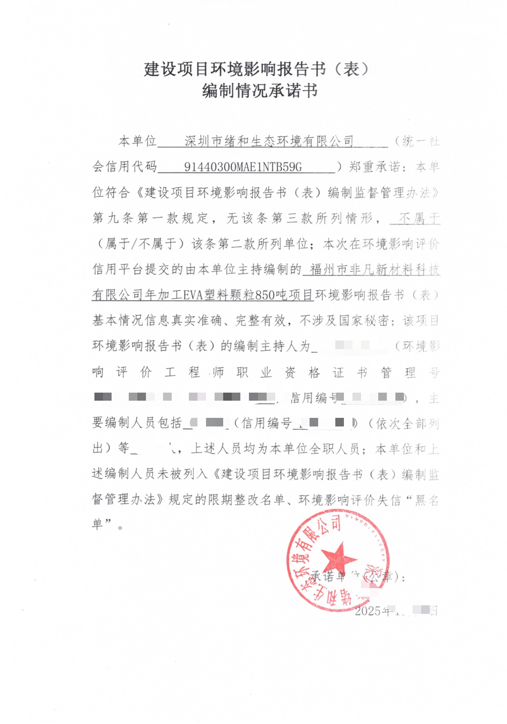

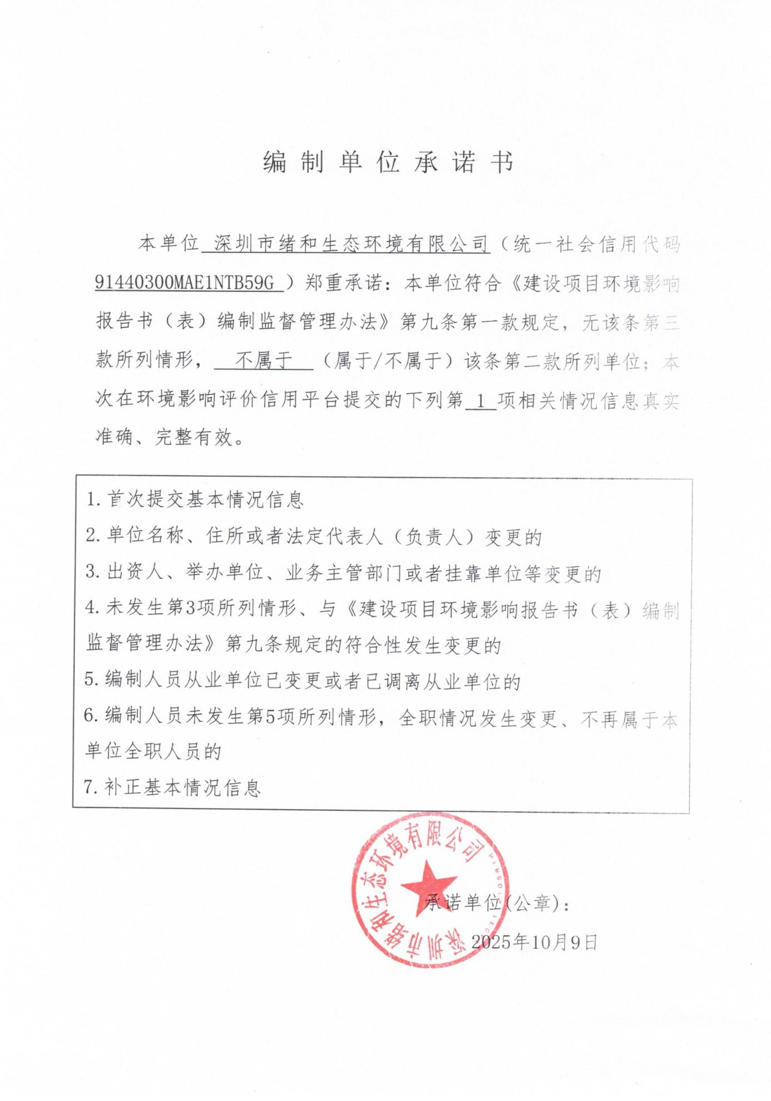

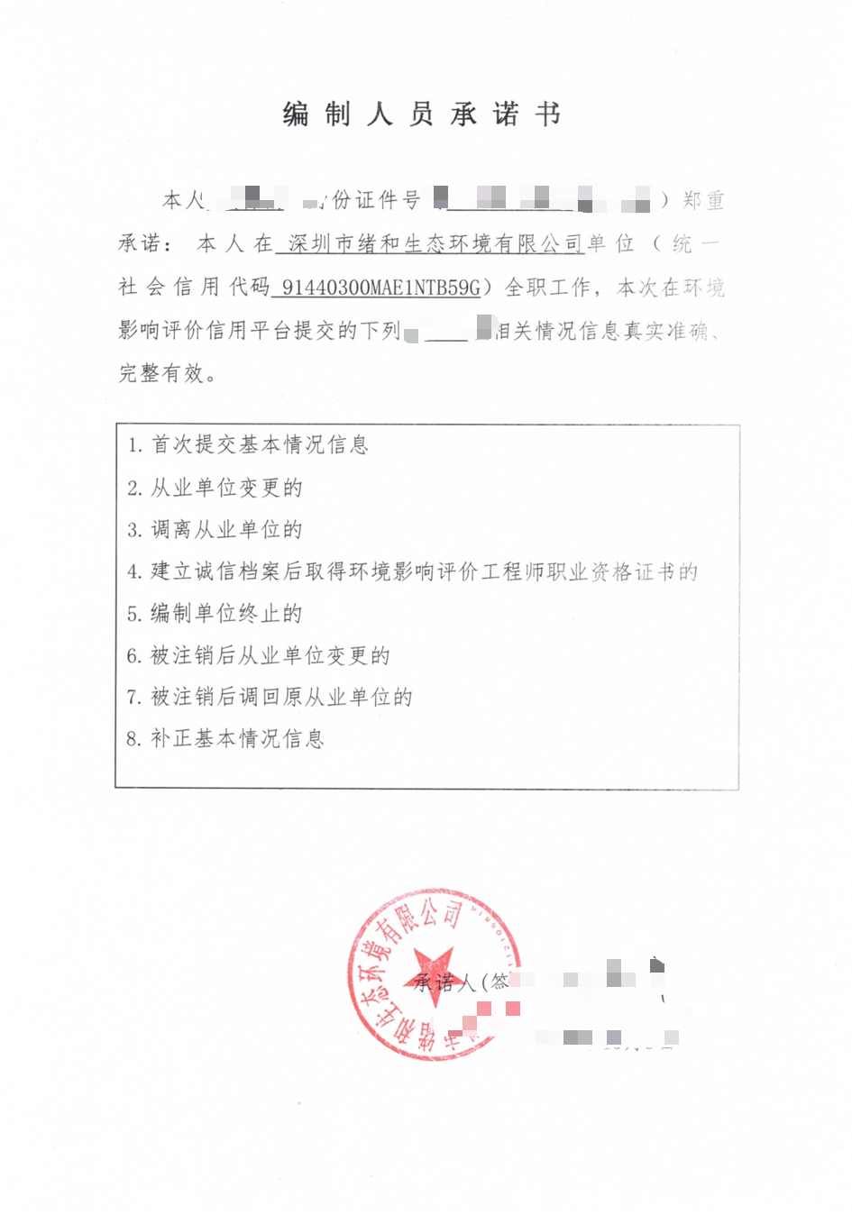

一、建设项目基本情况
建设项目名称 | 福州市非凡新材料科技有限公司年加工EVA塑料颗粒850吨
项目代码 | 2509-350181-04-01-2722887
建设单位联系人 | ** | 联系方式 |  | ****
建设地点 | 福清融侨经济技术开发区（租赁福清市友谊包装材料有限公司7号厂房一层西侧）
地理坐标 | （ 119 度 21 分 7.173 秒， 25 度 45 分 56.749 秒）
国民经济  行业类别 | C2929其他塑料制品制 |  | 建设项目  行业类别 | 二十六、橡胶和塑料制品业、53 塑料制品业中其他类
建设性质 | 新建（迁建）  □改建  □扩建  □技术改造 |  | 建设项目  申报情形 | 首次申报项目  □不予批准后再次申报项目  □超五年重新审核项目  □重大变动重新报批项目
项目审批（核准/  备案）部门（选填） | 福清市发展和改革局 |  | 项目审批（核准/  备案）文号（选填） | 闽发改备[2025]A060367号
总投资（万元） | 200 |  | 环保投资（万元） | 15
环保投资占比（%） | 10 |  | 施工工期 | 6个月
是否开工建设 | 否  □是： |  | 用地（用海）  面积（m²） | 1560
专项评价设置情况 | - 专项评价设置情况表  经判定，本项目无需设置专项评价。
  专项评价类别 | 设置原则 | 本项目情况 | 是否需要设置专项评价
  大气 | 排放废气含有毒有害污染物、二噁英、苯并[a]芘、氰化物、氯气且厂界外500米范围内有环境空气保护目标的建设项目。 | 本项目不涉及 | 否
  地表水 | 新增工业废水直排建设项目(槽罐车外送污水处理厂的除外);新增废水直排的污水集中处理厂。 | 本项目不涉及 | 否
  环境风险 | 有毒有害和易燃易爆危险物质存储量超过临界量的建设项目。 | 本项目不涉及有毒有害和易燃易爆危险物质，因此本项目Q=0＜1 | 否
  生态 | 取水口下游500米范围内有重要水生生物的自然产卵场、索饵场、越冬场和洄游通道的新增河道取水的污染类建设项目。 | 本项目不涉及 | 否
  海洋 | 直接向海排放污染物的海洋工程建设项目。 | 本项目不涉及 | 否
规划情况 | 规划名称：《福清融侨经济技术开发区总体规划（2018-2035年）》  审批文件名称及文号：无
规划环境影响  评价情况 | 规划环境影响评价文件名称：《福清融侨经济技术开发区总体规划（2018-2035）环境影响报告书》  审查机关：中华人民共和国生态环境部  审查文件名称及文号：《福清融侨经济技术开发区总体规划（2018-2035）环境影响报告书》（环审【2020】80号）
规划及规划环境  影响评价符合性分析 | 1、与《福清融侨经济技术开发区总体规划(2018-2035年)》符合性分析  根据总体规划内容可知，开发区为理顺与中心城区的发展关系，建立健全“多规合一”体制机制，突出开发区核心产业优势，强调龙头企业引领，通过“组团式”布局，着力营造融侨经济技术开发区“现代生态开发区”的空间特色，规划整体形成“一区三园多组团”的空间结构。“一区”即融侨经济技术开发区，利用国家级开发区品牌，充分释放“五区叠加、一区毗邻”政策优势，以空间转型引领开发区的新一轮跨越发展。“三园”即中心产业园、城北产业园和南部产业园。其中中心产业园：重点发展电子信息、精密汽车部件等产业，配套创新研发、文化会展、商务金融、经贸交流等具有高附加值的现代服务业功能，打造成为开发区内电子信息、先进制造业核心产业基地，“双创”平台、现代服务业建设核心区，形成福清市极具影响力、辐射力和竞争力的大福清“副中心”。城北产业园：依托京东方等电子信息龙头企业优势，以电子信息、光学、机械电气为主导，科技研发为支撑，突出转型升级、创新驱动、品牌带动和对台合作，建成高聚集效应、高技术水平、高带动力的高端科技创新产业园。南部产业园：依托龙头企业的强劲动力，以及沈海高速、324国道的交通区位，重点发展与电子信息、精密汽车部件、光学相关配套上下游产业，通过校企联合、企业自主创新等方式推动园区内产业转型升级。  本规划分为核心区和协调区2个层次。其中：  （1）核心区即国家批复的融侨经济技术开发区范围。土地面积9.19平方公里，其中宏路中心区6.4平方公里，洪宽工业村2.79平方公里。  （2）协调区：考虑到开发区与福清城区一体化发展，结合开发区委托代管范围，规划《福清市城市总体规划(2017-2035)》为依据，进一步将规划范围向外围扩展。协调区西至福厦高速，东依福长高速，北邻作坊村，南靠纵一路环线，土地面积53.2平方公里。本规划深度按协调区进行控制。  根据《福清融侨经济技术开发区总体规划(2018-2035年)》的“产业发展-第二十二条 构建“3+1”的产业体系：  1、三大支柱产业  电子信息产业：显示科技、云计算、电子元器件、光电科技、计算机与智能终端设备等。  精密汽车部件产业：汽车电气电子装置、动力传动装置、汽车轴承、新能源动力电池等。  光学产业：光学部件、光通讯技术、电子光学、虚拟现实装置等。  在三大支柱产业基础之上，完善与其相关的配套产业。  2、一项新兴产业  现代服务业：金融商务、总部经济、科技研发、文化创意、物流展销都市型产业与服务型制造业。”  项目位于福清融侨经济开发区，项目产品EVA塑料颗粒属于电子信息产业配套制造业。因此项目选址符合《福清融侨经济技术开发区总体规划(2018-2035年)》。  2、与《福清融侨经济技术开发区总体规划环境影响报告书(2018一2035年)》符合性分析  根据《福清融侨经济技术开发区总体规划环境影响报告书(2018一2035年)》及其审查意见环审[2020]80号，融侨经济技术开发区主要以电子信息：显示科技、光电科技、电子元器件、通讯设备、计算机与智能终端设备等。机械电气：数控机床、精密磨具、光机电一体化等。汽车零配件：汽配玻璃、汽车零部件、变速器汽车轴承等。根据开发区对主导产业发展方向的定位，对照《国民经济行业分类》(GB/T4754-2017)，主导行业涉及国民经济类别主要包括C29、C304、C33、C34、C35、C36、C38、C39、C40；禁止新建，含电镀工艺、冶炼工艺、电解铝的项目，现有生产能力一定期限内搬迁；包装印刷业禁止使用不符合环保要求的油墨、胶黏剂。  项目产品EVA塑料颗粒属于C29属于主导行业，项目生产工艺不涉及开炼、密炼、硫化工艺；采用电能作为能源、不涉及再生橡胶制造、橡胶加工、橡胶制品翻新不使用废旧塑料再生  本项目位于福清融侨经济开发区与规划环评符合性分析如下表1.1-2所示。  表1.1-2 项目与规划环境影响评价符合性分析对照表  根据建设单位提供资料，项目建成投产后工业增加值约为6800万元，则项目能源利用情况详见下表：  表1.1-3 项目资源利用情况符合性分析对照表  注：项目年新增用量约为1800000kW/h，折算成标煤约为720吨标煤。  综上，项目符合《福清融侨经济技术开发区总体规划环境影响报告书(2018-2035年)》及其审查小组意见中的相关要求。
  依据 | 规划区主导产业环境准入清单
  规划环评影响报告书 | 类别名称 | 空间布局约束 | 本项目情况 | 符合性
  规划环评影响报告书 | 29 橡胶和塑料制品业 | 禁止新建：  1、涉及开炼、密炼、硫化工艺  2、采用煤、油、生物质等非清洁能源  3、再生橡胶制造、橡胶加工、橡胶制品翻新  4、废旧塑料再生  现有生产能力允许企业在一定期限内采取措施改造升级 | 1、项目EVA塑料颗粒生产不涉及开炼、密炼、硫化工艺；  2、项目EVA塑料颗粒生产使用电能为能源属于清洁能源；  3、项目EVA塑料颗粒生产无再生橡胶制造、橡胶加工、橡胶制品翻新工艺  4、项目EVA塑料颗粒生产不涉及废旧塑料再生 | 符合
  规划环评影响报告书 | 环境风险防控 | 1、必须规范配套应急池，建设企业、园区和周边水系三级环境风险防控工程，确保有效拦截、降污和倒流；受园区排污影响的周边水系应建设应急闸门，防止泄漏物和消防水等排入外环境。2、开发区内污水处理设施应采取必要的防渗处理，不得污染地下水环境。 | 造粒机设备冷却水循环回用，不外排，定期补充新鲜水；生活污水经化粪池处理达标后排入市政污水管网，送往福清市融元污水处理厂集中处理。因此，项目可符合园区环境风险防控要求。 | 符合
  规划环评影响报告书 | 污染物排放管控 | 1、新、改、扩建项目新增大气污染物(现阶段指SO₂、NO_{x})排放量实行1.5倍削减替代(不含使用天然气、液化石油气等作为燃料的非火电锅炉和工业炉窑)。2、新、改、扩建项目新增VOCs排放量实行倍量削减替代。3、工业企业废水全部纳管进入污水处理厂集中处理后达标排放。 | 项目新增大气污染物为挥发性有机物，扩建项目新增VOCs排放量实行倍量削减替代。注塑机设备冷却水循环回用，不外排，定期补充新鲜水；项目生活污水经化粪池处理达标后排入市政污水管网，送往福清市融元污水处理厂集中处理。因此企业废水可全部纳管进入污水处理厂集中处理。 | 符合
  规划环评影响报告书 | 资源环境效率管控 | 1、能耗不超过0.23吨标煤/万元工业增加值；2、水耗不超过 6.90 t/万元工业增加值；3、污水排放量不超过5.43t/万元工业增加值；4、VOCs 排放量不超过 0.26kg/万元工业增加值。 | 项目不涉及煤原料使用，水耗、污水排放量、VOCs排放量均不超过标准限制，具体数字见表1.1-3。 | 符合
  审查意见 | 严格入区项目生态环境准入……强化现有及入区企业挥发性有机物排放控制，禁止新增排放涉重金属污染物项目入区，禁止与主导行业不相关且污染物排放量大的项目入区。…… |  | 项目挥发性有机物排放量较小，经收集后通过活性炭吸附装置处理后达标排放对外环境影响较小且项目不涉及重金属污染物的排放 | 符合
  资源 | 资源利用上限 | 项目实际情况 | 符合性分析
  能耗 | 1564吨标煤 | 720吨标煤 | 符合
  水耗 | 4.692万t | 项目新增用水量约为285t | 符合
  污水排放量 | 3.6924万t | 项目不排放生产废水 | 符合
  VOCs排放量 | 1.768t | VOCs排放量1.252t | 符合
其他符合性分析 | 1.1产业政策符合性分析  本项目主要从事EVA塑料颗粒的生产，项目不属于国家发展和改革委员会颁布的《产业结构调整指导目录（2024年本）》中限制和淘汰类的项目，为允许类。同时，检索工信部《部分工业行业淘汰落后生产工艺装备和产品指导目录》（2010年本）有关条款，本项目使用的生产设备均不属于淘汰落后生产工艺装备且该项目于2025年9月30日通过了福清市发展和改革局备案（见附件二）。  综上，本项目建设符合国家当前的产业政策要求。  1.2相关规划符合性分析  本项目位于福清融侨经济技术开发区，租赁福清市友谊包装材料有限公司7号厂房一层，项目用地类型为工业用地不动产权证件附件六，用地合理；项目周边区域水、大气、声环境质量现状均能达到相关标准要求，均有一定环境容量；项目建设运营后对周边的环境现状影响较小，符合政策要求，项目选址较为合理  1.3“三线一单”符合性分析  (1)与《福州市生态环境分区管控方案（2023年更新）》（榕政办规〔2024〕20号）、福州市生态环境局《关于发布福州市2024年生态环境分区管控动态更新成果的通知》（榕环保综〔2025〕1号）的通知符合性分析  根据《福州市生态环境分区管控方案（2023年更新）》（榕政办规〔2024〕20号）、福州市生态环境局《关于发布福州市2024年生态环境分区管控动态更新成果的通知》（榕环保综〔2025〕1号）的通知相关要求分析，项目所在位置属于福州市陆域区域。因此，具体见表1.3-2。  表1.3-2 与福州市生态环境总体准入要求的符合性分析  根据上述分析，本项目与《福州市生态环境分区管控方案（2023年更新）》（榕政办规〔2024〕20号）中的相关规定是符合的。  通过“福建省生态环境分区管控数据应用平台”查询本项目涉及的管控单元为“福清市重点管控单元1”，对照情况见下表，查询报告见附图六。  表1.3-3 福清融侨经济技术开发区、福清市重点管控单元1生态环境准入要求一览表  项目“三线一单”符合性分析见表1.3-4。  表1.3-4 项目与“三线一单”文件相符性分析  1.4与污染防治相关政策符合性分析  本项目与挥发性有机物污染防治政策相关内容符合性分析，符合性分析详见表1.4-1。  表1.4-1 挥发性有机物污染防治政策相关内容  1.5与《挥发性有机物无组织排放控制标准》符合性分析  本项目主要从事EVA塑料颗粒生产制造项目，符合《挥发性有机物无组织排放控制标准》要求，详细内容如下表1.5-1。  表1.5-1与挥发性有机物无组织排放控制标准的符合性分析
  适用范围 | 准入要求 |  | 本项目情况 | 符合性
  福州市陆域 | 空间布局约束 | 1.福州市石化中上游项目重点在福州江阴港城经济区、可门港经济区化工新材料产业园布局。  2.禁止在闽江马尾罗星塔以上流域范围新、扩建制革项目，严控新（扩）建植物制浆、印染、合成革及人造革、电镀项目。  3.禁止在通风廊道和主导风向的上风向布局大气重污染企业，推进建成区大气重污染企业搬迁或升级改造、环境风险企业搬迁或关闭退出。  4.禁止新、改、扩建生产高VOCs含量有机溶剂型涂料、油墨和胶黏剂的项目。  5.持续加强闽清等地建陶产业的环境综合治理，充分衔接国土空间规划和生态环境分区管控，并对照产业政策、城市总体发展规划等要求，进一步明确发展定位，优化产业布局和规模。  6.新建、扩建的涉及重点重金属污染物的有色金属冶炼、电镀、制革、铅蓄电池制造企业应优先选择布设在依法合规设立并经规划环评、环境基础设施和环境风险防范措施齐全的产业园区。禁止低端落后产能向闽江中上游地区转移。禁止新建用汞的电石法（聚）氯乙烯生产工艺。加快推进专业电镀企业入园，到2025年底专业电镀企业入园率达到90%以上。  7.禁止在流域上游新建、扩建重污染企业和项目。  8.重要敏感水体及富营养化湖库生态缓冲带除相关政府部门批准的科学研究活动外，禁止其它可能对保护区构成危害或不良影响的大规模生产、建设活动。  9.新、改、扩建煤电、钢铁、建材、石化、化工等“两高”项目，严格落实国家、省、市产业规划、产业政策、“三线一单”、规划环评，以及产能置换、煤炭消费减量替代、区域污染削减等相关要求。  10.单元内涉及永久基本农田的，应按照《福建省基本农田保护条例》（2010年修正本）、《国土资源部关于全面实行永久共本农田特殊保护的通知》（国土资规〔2018〕1号）、《中共中央国务院关于加强耕地保护和改进占补平衡的意见》（2017年1月9日）等相关文件要求进行格管理，一般建设项目不得占用永久基本农田，重大建设项目选址确实难以避让永久基本农田的，必须依法依规办理。严禁通过擅自调整县乡国土空间规划，规避占用永久基本农田的审批。禁止随意砍伐防风固沙林和农田保护林。严格按照自然资源部、农业农村部、国家林业和草原局《关于严格耕地用途管制有关问题的通知》（自然资发〔2021〕166号）要求全面落实耕地用途管制。 | 本项目主要从事EVA塑料颗粒生产，属于塑料制品业，不属于电、钢铁、建材、石化、化工行业，不涉及高VOCs含量有机溶剂型涂料、油墨和胶黏剂，位于福清融侨经济技术开发区，不涉及永久基本农田，项目建设与空间布局约束要求不相冲突 | 符合
  福州市陆域 | 污染物排放管控 | 1.工业类新（改、扩）建项目新增主要污染物（水污染物化学需氧量、氨氮和大气污染物二氧化硫、氮氧化物）排放总量指标应符合区域环境质量和总量控制要求，立足于通过“以新带老”、削减存量，努力实现区域、企业自身总量平衡。总量指标来源、审核和监督管理按照“榕环保综〔2017〕90号”等相关文件执行。  2.新、改、扩建涉VOCs排放项目污染物排放量应满足《福州市“十四五”空气质量持续改善计划》（榕环保综〔2023〕40号），应从源头加强控制，使用低（无）VOCs含量的原辅材料。  3.严格控制新建、改建、扩建钢铁、水泥、平板玻璃、有色金属冶炼、化工等工业项目。新改扩建钢铁、火电项目应执行超低排放限值，有色项目应当执行大气污染物特别排放限值。重点控制区新建化工、石化应当执行大气污染物特别排放限值。  4.氟化工、印染、电镀等行业企业实行水污染物特别排放限值。  5.新、改、扩建重点行业［2］建设项目要遵循重点重金属污染物排放“等量替代”原则，总量来源原则上应是同一重点行业内的削减量，当同一重点行业无法满足时可从其他重点行业调剂。  6.每小时35（含）—65蒸吨燃煤锅炉和位于县级及以上城市建成区内保留的燃煤、燃油、燃生物质锅炉，原则上2024年底前必须全面实现超低排放。  7.水泥行业新改扩建项目严格对照超低排放、能效标杆水平建设实施；现有项目超低排放改造应按文件（闽环规〔2023〕2号）的时限要求分步推进，2025年底前全面完成。  8.化工园区新建项目实施“禁限控”化学物质管控措施，项目在开展环境影响评价时应严格落实相关要求，严格涉新污染物建设项目源头防控和准入管理。以印染、皮革、农药、医药、涂料等行业为重点，推进有毒有害化学物质替代。严格落实废药品、废农药以及抗生素生产过程中产生的废母液、废反应基和废培养基等废物的收集利用处置要求。 | 1、本项目涉及VOCS排放，未涉及排放二氧化硫、氮氧化物  2、项目位于福清融侨经济技术开发区，不属于其规定的污染物管控区域。项目涉VOCS排放，建设单位将严格按照文件规定要求对VOCS排放实行倍量替代。  3、本项目主要从事EVA塑料颗粒制造，不属于水泥、有色金属、钢铁、火电、氟化工、印染、电镀项目  4、项目不涉及锅炉 | 符合
  福州市陆域 | 资源开发效率要求 | 1.到2024年底，全市范围内每小时10蒸吨及以下燃煤锅炉全面淘汰；到2025年底，全市范围内每小时35蒸吨以下燃煤锅炉通过集中供热、清洁能源替代、深度治理等方式全面实现转型、升级、退出，县级及以上城市建成区在用锅炉（燃煤、燃油、燃生物质）全面改用电能等清洁能源或治理达到超低排放水平；禁止新建每小时35蒸吨以下燃煤锅炉，以及每小时10蒸吨及以下燃生物质和其他使用高污染燃料的锅炉。集中供热管网覆盖范围内禁止新建、扩建分散燃煤、燃油等供热锅炉。  2.按照“提气、转电、控煤”的发展思路，推动陶瓷行业进一步优化用能结构，实现能源消费清洁低碳化。 | 本项目不涉及 | 符合
  适用范围 | 准入要求 |  | 本项目符合性
  福清市重点管控单元1 | 空间布局约束 | 1.严禁在城镇人口密集区新建危险化学品生产企业；现有不符合安全和卫生防护距离要求的危险化学品生产企业2025年底前完成就地改造达标、搬迁进入规范化工园区或关闭退出。城市建成区内现有有色金属、印染、原料药制造、化工等污染较重的企业应有序搬迁改造或依法关闭。2.严格控制包装印刷、工业涂装、制鞋等高VOCs排放的项目建设，相关新建项目必须进入工业园区。3.禁止开发利用未经评估和无害化处理的列入建设用地污染地块名录及开发利用负面清单的土地。 | 符合，本项目属于EVA塑料颗粒制造，不属于化工等污染较重的企业，不属于印刷、工业涂装、制鞋等高VOCs排放的建设项目，位于福清融侨经济开发区管控，项目建设与空间布局约束要求不相冲突
  福清市重点管控单元1 | 污染物排放管控 | 落实新增二氧化硫、氮氧化物和VOCs排放总量控制要求。 | 项目排放的VOCs实行倍量调剂
  福清市重点管控单元1 | 环境风险防控 | 单元内现有化学原料和化学制品制造业、有色金属冶炼和压延加工业等具有潜在土壤污染环境风险的企业退役后，应开展土壤环境状况评估，经评估认为污染地块可能损害人体健康和环境，应当进行修复的，由造成污染的单位和个人负责被污染土壤的修复。 | 符合，本项目不属于化学原料和化学制品制造业、有色金属冶炼和压延加工业不会对土壤噪声危害
  福清市重点管控单元1 | 资源开发效率要求 | 高污染燃料禁燃区内禁止燃用高污染燃料，禁止新建、扩建燃用高污染燃料的设施。已建的燃用高污染燃料设施，限期改用电、天然气、液化石油气等清洁能源。 | 符合，本项目使用电为清洁能源
  文件 | 类别 | 项目与“三线一单”相符性分析 | 符合性
  《“十三五”环境影响评价改革实施方案》（环环评[2016]95号） | 生态保护红线 | 项目选址不涉及自然保护区、风景名胜区、重要湿地、生态公益林、重要自然与人文景观、文物古迹及其他需要特别保护的区域，项目用地红线不在饮用水源保护区范围内。项目位于融侨经济技术开发区，属于工业用地，项目选址符合生态保护红线要求。 | 符合
  《“十三五”环境影响评价改革实施方案》（环环评[2016]95号） | 环境质量底线 | 根据项目所在地环境质量现状调查和污染物排放影响分析可知，本项目运营后不会对区域环境质量底线造成冲击。 | 符合
  《“十三五”环境影响评价改革实施方案》（环环评[2016]95号） | 资源利用上线 | 项目用水、用电为区域集中供应，项目运行过程通过内部管理、设备选择、原辅材料的选用和管理、废物回收利用、污染治理等多方面采取合理可行的防治措施，以“节能、降耗、减污”为目标，有效的控制污染。项目的水、气等资源利用不会突破区域的资源利用上线。 | 符合
  《“十三五”环境影响评价改革实施方案》（环环评[2016]95号） | 环境准入负面清单 | 项目符合国家产业政策，符合《福建省人民政府关于实施“三线一单”生态环境分区管控的通知(闽政〔2020〕12号)》全省生态环境总体准入要求及《福州市人民政府关于实施“三线一单”生态分区管控的通知》(榕政综〔2021〕178号)的要求；不属于《市场准入负面清单》(2020年版)中禁止准入类的项目。 | 符合
  序号 | 相关文  件名称 | 相关内容 | 项目情况 | 符合性
  1 | 《福建省“十四五”空气质量改善规划》(2022年) | 推广使用水性、高固体分、无溶剂、粉末等低VOCs含量涂料，......木质家具制造、汽车零部件、工程机械使用比例达到50%以上；......严格执行涂料、油墨、胶粘剂、清洗剂VOCs含量限值标准，加大抽检力度，确保生产、销售、进口、使用符合标准的产品。严格涉VOCs建设项目环境影响评价，VOCs排放实行区域内等量替代，福州、厦门、漳州、泉州、莆田、宁德实施VOCs倍量替代。 | 项目不涉及涂料、油墨、胶粘剂、清洗剂等VOCs含量的原辅料，项目排放的VOCs排放量为1.252t/a，不属于高VOCs排放项目；项目排放的VOC_{S}拟实行区域内倍量替代 | 符合
  2 | 《福州市“十四五”生态环境保护规划》(榕政办〔2021〕123 号) | 强化挥发性有机物整治。......实行挥发性有机物排放倍量替代。加大涉VOCs企业源头替代力度，推广使用低(无)VOCs原辅材料替代，禁止生产高VOCs含量有机溶剂型涂料、油墨和胶黏剂的新、改、扩建项目，推进重点企业“油改水”治理，提高有机溶剂回收率。” | 项目排放的VOC_{S}拟实行区域内倍量替代；项目不涉及涂料、油墨、胶粘剂、清洗剂等VOCs含量的原辅料，项目不涉及VOCs含量原料的生产，全部外购 | 符合
  3 | 福建省重点行业挥发性有机物污染防治工作方案(闽环保大气〔2017〕6号) | 二、主要任务  （三）加快推进重点行业VOCs专项整治  （2）加强化工企业污染综合整治  提升有机化工(含有机化学原料、合成材料、日用化工、涂料、油墨、胶粘剂、染料、化学溶剂、试剂生产等)、医药化工、塑料制品企业装备水平，严格控制跑冒滴漏。......排放VOCs的生产工序要在密闭空间或设备中实施，产生的含VOCs废气需进行净化处理，净化效率应不低于80%。 | 本项目拟将产生的VOCs收集后通过1套“活性炭吸附装置”处理后排放，废气设计净化效率≥80%。 | 符合
  4 | 《福建省重点行业挥发性有机物排放控制要求(试行)的通知》(闽环保大气〔2017〕9号) | (1)工艺过程控制要求  含VOCs物料应储存于密闭容器中。盛装含VOCs物料的容器应存放于储存室内，或至少设置遮阳挡雨等设施；  (2)其他控制要求  产生有废气的生产工艺和装置均设有收集系统和净化处理装置；所有产生VOCs的生产车间(或生产设施)均进行密闭，无露天和敞开式涂装、流平、干燥作业；不能完全密闭的部位设置软帘阻隔设施，减少废气排放；更换的VOCs吸附剂的废弃物等，产生后马上密闭，存放在不透气的容器内，贮存、转移期间保持密闭；密闭式局部收集的逸散的VOCs废气收集率达到80%以上。 | (1)项目原料等采用密闭袋装暂存在原料仓库；  (2)本项目拟将产生的VOCs收集后通过1套“活性炭吸附装置”处理后排放，拟将更换的废活性炭等作为危险废物，袋装密闭暂存于危险废物贮存库内，VOCs设计收集效率≥80%。 | 符合
  5 | 《福建省2020年挥发性有机物治理攻坚实施方案》的通知(闽环保大气〔2020〕6号) | (1)大力推进源头替代，有效减少VOCs产生；  (2)全面落实标准要求，强化无组织排放控制。加强含VOCs物料全方位、全链条、全环节密闭管理........。生产和使用环节应采用密闭设备，或在密闭空间中操作并有效收集废气，或进行局部气体收集；处置环节应将盛装过VOCs物料的包装容器、含VOCs废料(渣、液)、废吸附剂等通过加盖、封装等方式密闭，妥善存放，集中清运，交有资质的单位处置，不得随意丢弃；  (3)聚焦治污设施“三率”，提升综合治理效率。......除恶臭异味治理外，一般不采用低温等离子、光催化、光氧化等技术。优先采用密闭设备、在密闭空间中操作或采用全密闭集气罩收集方式；......采用活性炭吸附技术的，应选择碘值不低于800毫克/克的活性炭，并按设计要求足量添加及时更换。 | (1)项目使用PP、ABS塑料颗粒作为原料不使用再生料；  (2)项目原料等采用密闭袋装暂存在原料仓库；项目生产设备除进出料口全部密闭，并采取集气罩将废气收集；拟将更换的废活性等作为危险废物，袋装密闭暂存于危险废物贮存库内，定期委托有资质单位统一处置；  (3)本项目将产生的VOCs收集后通过1套“活性炭吸附装置”处理后排放，项目生产设备除进出料口全部密闭，并采取集气罩将废气收集，采用碘值不低于800毫克/克的活性炭，并定期更换。 | 符合
  6 | 《福州市生态环境保护委员会办公室关于印发2022年度福州市蓝天碧海净土保卫战行动计划通知》(榕环委办[2022]49号) | 四是严格涉VOCs建设项目环境影响评价审批。新、改、扩建涉VOCs排放项目，应使用低(无)VOCs涂料、粘胶剂等，实施新建项目VOCs排放区域内1.2及以上倍量替代。VOCs年排放量大于5吨的新建项目投运前应安装VOCs在线监控设备，并接入市生态云平台。 | 项目使用PP、ABS塑料颗粒作为原料；项目VOCs排放拟实行区域内倍量替代，项目VOCs年排放量为1.252吨，远小于5吨，不需安装VOCs在线监控设备。 | 符合
  控制要求 | 基本要求 |  | 本项目 | 相符性
  VOCS物料储存无组织排放控制要求 | VOCs物料应储存于密闭的容器、包装袋、储罐、储库、料仓 |  | 本项目所使用的塑料颗粒均用密封的容器储存在仓库进行保存 | 符合
  VOCS物料储存无组织排放控制要求 | 盛装VOCs物料的容器或包装袋应存放于室内，或存放于设置有雨棚、遮阳和防渗透的专用场地。盛装符合VOCs物料的容器或包装在非取用状态是应加盖、封口，保持密封 |  | 本项目所使用的塑料颗粒均用密封的容器储存在仓库进行保存 | 符合
  VOCs物料转移和输送无组织排放控制要求 | 液态VOCs物料应采用封闭管道输送。采用非管道输送方式转移液态VOCs物料时，应采用密封容器，罐车 |  | 本项目产生VOCs的物料均有相应的容器进行密封，在转移运输过程中均在密封罐中储存 | 符合
  VOCs物料转移和输送无组织排放控制要求 | 粉状、粒状VOCs物料应采用气力输送设备、管状带式输送机、螺旋输送机等密封输送方式，或者采用密封的包装袋、容器或罐车进行物料转移 |  | 本项目产生VOCs的物料均有相应的容器进行密封，在转移运输过程中均在密封罐中储存 | 符合
  工艺过程  VOCs无组织排放控制要求 | 含VOCs产品的使用过  程 | VOCs质量占比大于等于10%的含产品，其使用过程应采用密闭设备或在密闭空间内操作，废气应排至VOCs废气收集处理系统；无法密闭的，应采取局部气体收集措施，废气应排至VOCs废气收集处理系统。含VOCs产品的使用过程包括但不限于以下作业；  a）调配（混合、搅拌等）；  b）涂装（喷涂、浸涂、淋涂、混涂、刷涂、涂布等)；  c）印刷（平版、凸版、凹版、孔版等)；  d）黏结（涂胶、热压、复合、贴合等);  e）印染（染色、印花、定型等)；  f）干燥（烘干、风干、晾干等)；  g）清洗（浸洗、喷洗、淋洗、冲洗、擦洗等)。 | 本项目产生的挥发性有机废气通过集气罩引至活性炭吸附装置处理后通过1根15m高排气筒排放 | 符合

二、建设项目工程分析

建设内容 | 2.1 项目由来  福州市非凡新材料科技有限公司年加工EVA塑料颗粒850吨位于福清融侨经济技术开发区租赁福清市友谊包装材料有限公司7号厂房一层西侧，租赁厂房面积1560平方米。  根据调查，项目出租方福清市友谊包装材料有限公司于2023年将本项目所在厂房（7号厂房一层）出租给福州市乐步新材料科技有限公司进行福州市乐步新材料科技有限公司年 60 万件显示器配件生产，该项目2023年12月7日通过福清市生态环境局审批工作，该项目一直未投入生产。  2025年8月福州市乐步新材料科技有限公司将7号厂房一层退还给福清市友谊包装材料有限公司，现福州市乐步新材料科技有限公司已注销福州市乐步新材料科技有限公司年产 60 万件显示器配件生产项目，不在使用7号厂房一层进行福州市乐步新材料科技有限公司年产 60 万件显示器配件生产项目生产，注销说明见附件十四。  根据最新版《建设项目环境影响评价分类管理名录》（2021年版），本项目产品EVA塑料颗粒属于“二十六、橡胶和塑料制品业、53 塑料制品业中其他类”项，按规定属于需编制报告表的类别。  2.2 项目基本情况  (1)项目名称：福州市非凡新材料科技有限公司年加工EVA塑料颗粒850吨  (2)建设单位：福州市非凡新材料科技有限公司  (3)建设地点：福清融侨经济技术开发区(赁福清市友谊包装材料有限公司7号厂房一层)  (4)企业性质：私营  (5)项目总投资：200万元  (6)建设规模：租赁厂房面积为15609m²  (7)建设工期：拟2025年11月~2026年4月  (8)生产规模：年加工EVA塑料颗粒850吨  (9)职工人数：职工人数15人，均不在厂区内进行食宿  (10)工作制度：年工作日300天，实行白班制，每天工作时间8小时，夜间不生产  2.3项目组成及产品方案  建设单位租赁福清市友谊包装材料有限公司7号厂房一层西侧进行项目建设，项目主要工程组成见表2.3-1。  表2.3-1 项目主要工程组成一览表  2.4主要产品与产能  本项目产品方案见表2.4-1。  表2.4-1 项目主要产品方案  2.5主要原辅材料  （1）主要原辅材料消耗  项目主要原辅材料见表2.5-1。  表2.5-1 主要原辅材料情况  - 主要原辅材料特性：  表2.5-2 主要原辅材料性质  2.6主要生产设备  项目主要生产设备属一般常规设备，不属于国家明令淘汰设备，详见表2.6.1。  表2.6.1 主要生产设备一览表  2.7水平衡  （1）用水分析  根据建设单位提供的资料，项目用水为员工生活用水和循环冷却用水。本项目职工人数15人(包括生产人员、管理人员等)，均不住在厂内，根据《建筑给水排水设计规范》(GB50015-2010)车间工人的生活用水定额应根据车间性质确定，不住厂住厂员工生活用水一般宜采用30～50L/人·班，不住厂生活用水定额按50L/人·班计，年工作日按全年营业300天计，则本项目职工生活用水量约为0.75t/d(225t/a)；项目冷却塔需要定期补充新鲜水量，根据设计文件冷却塔用水量分析项目冷却塔补充用水量约为200L/d（60t/a）。  （2）排水分析  项目冷却用水循环使用不外排；生活废水根据《室外排水设计规范》(GB 50014-2006)(2016年版)，居民生活污水定额可按用水定额的80%计算(其余20%蒸发损耗等)，则生活污水量为0.6t/d(180t/a)。  图2.7.1 项目水平衡图（t/a）  2.8平面布置  本项目位于福清融侨经济技术开发区，租赁福清市友谊包装材料有限公司7号厂房一层，从事EVA塑料颗粒生产。生产厂房内造粒位于厂房中间生产区，项目生产区按照生产流程设置，能较好的保证项目生产工艺的连贯性。综上，项目总平面布置基本能够满足生产需求和环保要求。项目总平面布置图详见附图三。
  项目组成 |  | 主要建设内容及规模
  主体工程 | 生产车间 | 租用福清市友谊包装材料有限公司7号厂房一层西侧，共计厂房面积1560m²，主要设置造粒车间位于车间中部
  辅助工程 | 成品仓库 | 位于厂房南侧
  辅助工程 | 原料仓库 | 位于厂房北侧
  公用工程 | 供水 | 接市政供水管网
  公用工程 | 供电 | 接市政供电系统
  公用工程 | 排水系统 | 依托厂区现有排水系统，采用“雨污分流、清污分流”；生活污水经出租方已建的化粪池处理达标后接入市政管网。最终排入福清市融元污水处理厂处理。
  环保工程 | 废水处理 | 依托福清市友谊包装材料有限公司现有化粪池处理后排入市政污水管网进入融元污水处理厂。冷却水循环使用不外排。
  环保工程 | 废气处理 | 造粒机、注塑机（打样机）上方设置集气罩收集后经1套“活性炭吸附”处理后通过一根15m高P1排气筒排放；投料粉尘经集气罩收集后通过“布袋除尘器”处理后通过15m高P2排气筒排放。
  环保工程 | 噪声处置 | 选用低噪声设备，对高噪声设备采取减震、消声、隔声等降噪措施。
  环保工程 | 固废处置 | 设一处危险固废贮存库，面积20m²，储存间贴明显警示标志并设好围堰和地面防渗，危险固废收集后委托有资质的单位处置。
  环保工程 | 固废处置 | 设一般固废暂存，生产固废统一收分类收集后外售。
  环保工程 | 固废处置 | 设置生活垃圾桶，生活垃圾收集后委托环卫工人清理处置。
  序号 | 产品名称 | 产品产量
  1 | EVA塑料颗粒 | 850吨/年
  序号 | 原辅材料名称 | 年用量 | 物理形态 | 储存位置
  1
  2
  3
  4
  5
  备注 | 本项目所使用的树脂颗粒均为原生纯料树脂粒，非再生塑胶粒。
  序号 | 原料名称 |  | 性质
  1
  2
  3
  4
  4
  4
  5
  6
  7
  设备 | 设备型号 | 数量（台） | 所在区域
   |  |  | 车间
工艺流程和产排污环节 | 2.9项目生产工艺流程及产污环节  本项目主要从事EVA塑料颗粒生产活动，其具体工艺流程及产污环节详见图2.9-1。  图2.9-1 项目工艺及产污流程图  工艺流程及产污环节说明：  （1）工艺流程  本产品工艺流程较为简单；  ①投料：将外购的各种原料按要求比例投放到混合搅拌机中，该过程会产生少量投料粉尘。  ②拌料：对搅拌机中的各种原材料进行密闭搅拌，该工序会产生少量拌料粉尘。  ③造粒：原材料经提升机送至造粒机进行造粒，再用输送带送至切造粒系统。造粒是造粒机热熔造粒后的高温料条连续切粒罩内，罩内注满冷却水且切刀高速甩动，料条被切成无数改性塑料小粒，甩刀扰动冷却水，塑料粒子在扰流作用下彼此分散、冷却固化。该工序会产生因造粒而挥发的少量单体（以非甲烷总烃计）及噪声。  ④打样：对项目每次批生产的产品进行打样测试看下是否符合产品要求，符合后继续生产，不符合重新调配生产。不符合要求产品作为一般固废外售  ⑤检验包装：对项目产品进行检验、包装即为成品。  （2）产污环节
  序号 | 污染源 | 污染源 | 污染物名称 | 处置措施
  1 | 废水 | 职工生活过程中产生的 | pH、COD、SS、BOD₅、氨氮 | 生活污水经化粪池处理后排入市政管网进入融元污水处理厂
  1 | 废水 | 造粒工序冷却水 | SS | 冷却水循环使用不外排
  2 | 废气 | 造粒废气、打样废气 | 非甲烷总烃、臭气浓度 | 经集气罩收集后经1套“活性炭吸附”处理后通过一根15m高排气筒P1排放；
  2 | 废气 | 投料粉尘 | 颗粒物 | 投料粉尘经集气罩收集后通过“布袋除尘器”处理后汇集至P2排放
  2 | 废气 | 拌料粉尘 | 颗粒物 | 密闭搅拌
  3 | 固废 | 检验 | 不合格产品 | 属于一般工业固废，外售给企业综合利用
  3 | 固废 | 废气处理设施 | 布袋除尘粉尘 | 属于一般工业固废，外售给企业综合利用
  3 | 固废 | 包装 | 废包装物 | 属于一般工业固废，外售给企业综合利用
  3 | 固废 | 打样 | 打样不符合要求产品 | 属于一般工业固废，外售给企业综合利用
  3 | 固废 | 职工生活垃圾 | / | 由环卫部门定期清运
  3 | 危险废物 | 活性炭吸附装置 | 废活性炭 | 属于危险废物，委托有资质单位统一处理
  4 | 噪声 | 生产设备 | / | 厂房隔声、设备基础减振等综合降噪措施

三、区域环境质量现状、环境保护目标及评价标准
区域  环境  质量  现状 | 3.1 环境质量现状  （1）大气环境质量现状  1）基本因子  本次评价收集福清市人民政府发布的2023年1月至2023年12月空气质量月报数据（http://www.fuqing.gov.cn/xjwz/ztzl/sdgjz/dhwrfzgjz/hjzl/），从数据上看福清市区2022年空气环境中SO₂、NO₂、PM₁₀和PM_{2.5}均未超过国家二级标准，CO日均值第95百分位数和O₃日最大8h值第90百分位数未超过国家二级标准，福清市属于达标区。本次新建项目位于福清市，因此，项目所在区域为大气达标。  表3.1-1 2023年福清市空气质量月报数据  ②引用资料的可行性分析  根据《环境影响评价技术导则 大气环境》(HJ2.2-2018)的 6.2.1.2 要求：“大气环境质量现状调查可采用评价范围内国家或地方环境空气质量监测网中评价基准年连续1年的监测数据，或采用生态环境主管部门发布的环境空气质量现状数据”，本次评价选取福州福清市人民政府网址发布环境空气质量环境状况信息，符合《环境影响评价技术导则 大气环境》(HJ2.2-2018)的要求，环境现状监测数据可行。  2）特征污染因子  根据《关于<建设项目环境影响报告表>内容、格式及编制技术指南常见问题解答》（生态环境部环境工程评估中心）：“技术指南中提到‘排放国家、地方环境空气质量标准中有标准限值要求的特征污染物’，其中环境空气质量标准指《环境空气质量标准》(GB3095)和地方的环境空气质量标准，不包括《环境影响评价技术导则 大气环境》(HJ2.2-2018)附录D、《工业企业设计卫生标准》(TJ36-97)、《前苏联居住区标准》(CH245-71)、《环境影响评价技术导则 制药建设项目》(HJ611-2011)、《大气污染物综合排放标准详解》等导则或参考资料。排放的特征污染物需要在国家、地方环境空气质量标准中有限值要求才涉及现状监测且优先引用现有监测数据”。  本项目排放的其他污染物物为非甲烷总烃，不属于《环境空气质量标准》(GB3095-2012)和地方的环境空气质量中有标准限值要求的污染物，因此不进行特征污染物现状检测评价。  （2）地表水质量环境  1）地表水水质现状调查  为了解项目地表水水质环境质量现状，根据《福建省流域水环境质量状况（2024年）》（https://sthjt.fujian.gov.cn/zwgk/sjfb/hjsj/qshjzljtb/202502/t20250208_6712426.htm）显示：2024年，全省主要流域总体水质为优，国控断面Ⅰ～Ⅲ类水质比例100％，Ⅰ～Ⅱ类水质比例77.1％；国控及省控断面Ⅰ～Ⅲ类水质比例99.7％，其中Ⅰ～Ⅱ类水质比例80.0％，各类水质比例如下：Ⅰ类占2.4％，Ⅱ类占77.6％，Ⅲ类占19.7％，Ⅳ类占0.3％，无Ⅴ类和劣Ⅴ类水。  2024年，福建省主要流域总体水质从相对较好开始排序，具体为：闽江、交溪、九龙江、汀江（韩江）、霍童溪、晋江、萩芦溪、东西溪、木兰溪、敖江、漳江、诏安东溪、鹿溪、龙江。  综上，项目所在区域水质状况良好，属于达标区。项目冷却水经循环使用，不外排；无废水排放，生活污水经化粪池预处理后排入福清市融元污水处理厂处理，不外排入周边地表水体，不会改变周边水域的环境质量现状。  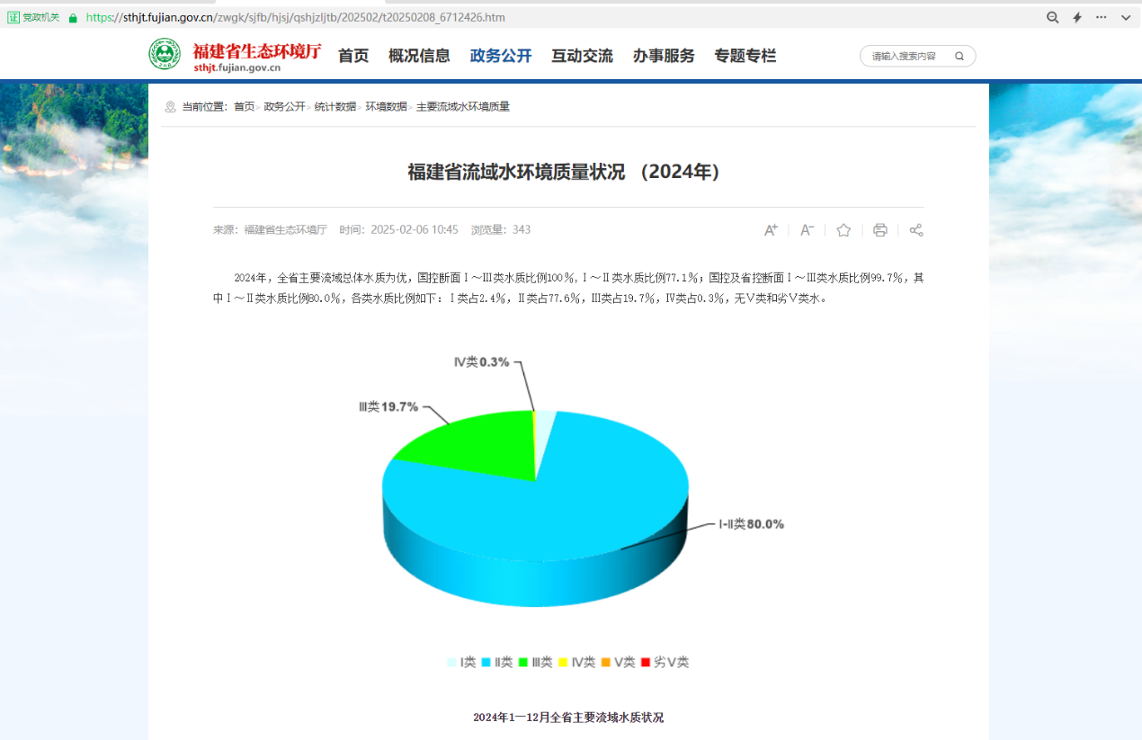  图3.1-1 福建省流域水环境质量状况（2024年）网络截图  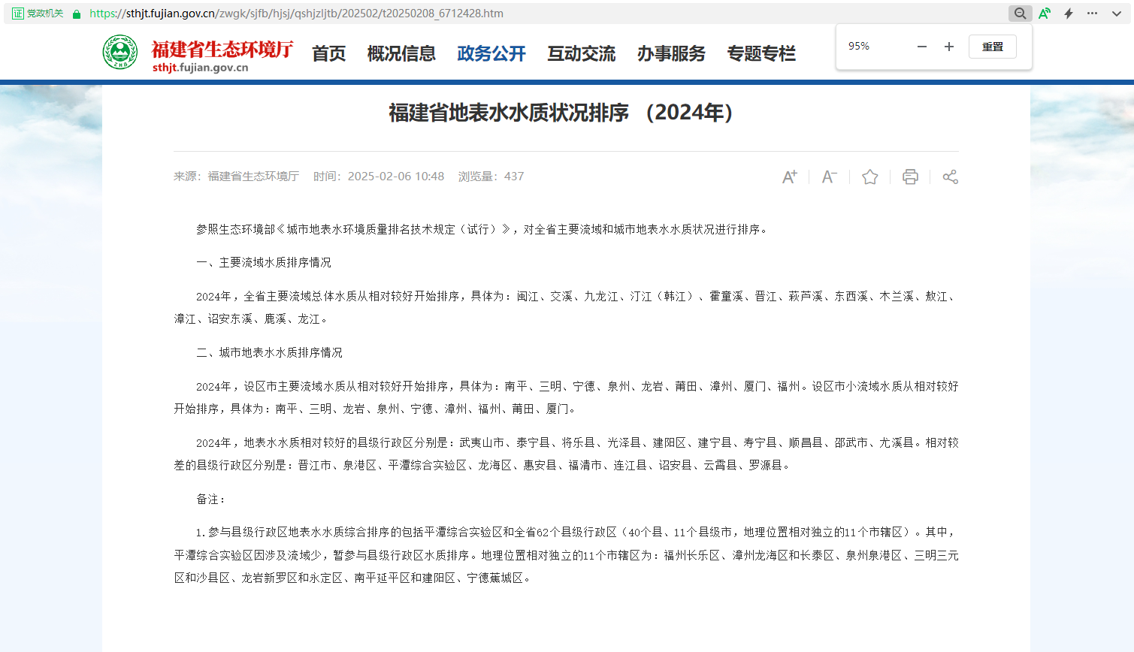  图3.1-2 福建省地表水水质状况排序（2024年）网络截图  2）引用资料的有效性分析  根据《建设项目环境影响报告表编制技术指南(污染影响类)(试行)》(环办环评〔2020〕33号)的要求：“地表水环境区域环境质量现状引用与建设项目距离近的有效数据，包括近3年的规划环境影响评价的监测数据，所在流域控制单元内国家、地方控制断面监测数据，生态环境主管部门发布的水环境质量数据或地表水达标情况的结论”，本次评价选取福建省生态环境厅网站发布水环境状况信息，符合《建设项目环境影响报告表编制技术指南(污染影响类)(试行)》(环办环评〔2020〕33号)的要求。  （3）声环境质量现状  根据《建设项目环境影响报告表编制技术指南(污染影响类)(试行)》(环办环评〔2020〕33号)的要求：厂界外周边50米范围内存在声环境保护目标的建设项目，应监测保护目标声环境质量现状并评价达标情况。根据环境影响评价网(生态环境部环境工程评估中心)关于《建设项目环境影响报告表》内容、格式及编制技术指南常见问题解答，厂界外周边50米范围内存在声环境保护目标的建设项目，应监测声环境质量现状，监测点位为声环境保护目标处。厂界外周边50米范围内无声环境保护目标的建设项目，不再要求提供声环境质量现状监测数据。根据现场调查，项目厂界外50m范围内无声环境保护目标，因此，本评价不进行声环境质量现状监测。
  时间 | SO₂ | NO₂ | PM₁₀ | PM_{2.5} | CO | O₃
  2023年1月 | 0.003 | 0.016 | 0.032 | 0.017 | 0.6 | 0.100
  2023年2月 | 0.005 | 0.02 | 0.033 | 0.018 | 0.80 | 0.105
  2023年3月 | 0.005 | 0.024 | 0.042 | 0.020 | 0.8 | 0.130
  2023年4月 | 0.003 | 0.019 | 0.047 | 0.020 | 0.9 | 0.151
  2023年5月 | 0.002 | 0.013 | 0.037 | 0.017 | 0.9 | 0.137
  2023年6月 | 0.002 | 0.011 | 0.026 | 0.012 | 0.6 | 0.123
  2023年7月 | 0.002 | 0.008 | 0.027 | 0.010 | 0.6 | 0.128
  2023年8月 | 0.002 | 0.011 | 0.027 | 0.012 | 0.6 | 0.124
  2023年9月 | 0.002 | 0.004 | 0.022 | 0.011 | 0.6 | 0.115
  2023年10月 | 0.002 | 0.008 | 0.028 | 0.014 | 0.6 | 0.108
  2023年11月 | 0.002 | 0.009 | 0.030 | 0.015 | 0.6 | 0.120
  2023年12月 | 0.003 | 0.019 | 0.030 | 0.018 | 0.9 | 0.112
  国家二级标准 | 0.06 | 0.04 | 0.07 | 0.035 | 4 | 0.16
  达标情况 | 达标
  备注 | CO为日均值第95百分位数，O₃为日最大8小时值第90百分位数
环境  保护  目标 | 3.2 环境保护目标  本项目评价区内未发现文物古迹，无风景名胜区。项目周边主要环境保护目标见表3.2-1。主要环境保护目标和本项目的位置关系见附图二。  表3.2-1 主要环境保护目标
  序号 | 环境要素 | 敏感目标 | 方位、距离 | 规模 | 环境保护要求
  1 | 大气环境 | 山前 | 西侧442m | 约400人 | 《环境空气质量标准》（GB3095-2012）中的二级标准
  2 | 噪声 | 50m 范围内无声环境敏感保护目标
  3 | 地下水 | 项目建设场地不涉及生活供水水源地准保护区、生活供水水源地准保护区以外的补给径流区及地下水环境相关的其他保护区等敏感区
  4 | 生态  环境 | 项目所在地生态结构现状主要为以工业区为基础的人工生态系统为主，评价范围内不涉及自然保护区、森林公园、风景名胜区等生态敏感区
污染  物排  放控  制标  准 | 3.3 污染物排放控制标准  （1）水污染物排放标准  项目冷却水循环使用不外排。根据生态环境部部长信箱《关于行业标准中生活废水执行问题的回复》中说明若生活废水与生产废水完全隔绝，这类生活废水可按照一般生活废水管理。  项目外排废水主要为职工的生活污水，生活污水经厂区内已建的化粪池预处理后通过市政污水管网纳入福清融元污水处理厂集中处理；外排生活污水执行《污水综合排放标准》(GB8978-1996)表4中的三级标准，氨氮参照执行《污水排入城镇下水道水质标准》(GB/T 31962-2015)表1中B级标准，详见表3.3-1。  表3.3-1 项目执行的污水排放标准  （2）大气污染物排放标准  项目造粒生产过程中和打样过程中会产生非甲烷总烃。有组织非甲烷总烃执行《合成树脂工业污染物排放标准》（GB31572-2015）（含2024修改单）中表5排放标准值的相关排放限值要求；厂界无组织非甲烷总烃执行《合成树脂工业污染物排放标准》（GB31572-2015）（含2024修改单）中表9中所有合成树脂排放标准值的规定，具体排放标准见表3.3-2。臭气浓度排放执行《恶臭污染物排放标准》（GB14554-93）表1、表2排放限值，详见表3.3-3。  项目拌料、投料生产过程中会产生粉尘。有组织颗粒物执行《合成树脂工业污染物排放标准》（GB31572-2015）（含2024修改单）中表5排放标准值的相关排放限值要求；厂界无组织颗粒物执行《合成树脂工业污染物排放标准》（GB31572-2015）（含2024修改单）中表9中所有合成树脂排放标准值的规定。具体排放标准见表3.3-2。  表3.3-2废气污染物排放标准  表3.3-3 《恶臭污染物排放标准》（GB14554-93）表1、表2(摘录)  同时，根据《福建省生态环境厅关于国家和地方相关大气污染物排放标准执行有关事项的通知》文中要求，在非甲烷总烃无组织排放控制上，增加“厂区内监控点处任意一次NMHC浓度值”的控制要求，排放浓度应符合《挥发性有机物无组织排放控制标准》（GB37822-2019）中表A.1特别排放限值要求（监控点处任意一次浓度值≤20mg/m³）。具体执行标准详见表3.3-4。  表3.3-4 《挥发性有机物无组织排放控制标准》（GB37822-2019）（摘录）  （3）噪声排放标准  项目运营期厂界噪声排放执行《工业企业厂界环境噪声排放标准》(GB12348-2008)中3类标准，夜间不生产，具体见表3.3-5。  表3.3-5 工业企业厂界环境噪声排放限值单位：dB（A）  （4）固体废物  一般固体废物贮存处置按《一般工业固体废物贮存、处置场污染控制标准》（GB 18599-2020）的相关规定进行综合利用和处置。危险废物应按照《危险废物贮存污染控制标准》（GB18597-2023）和《危险废物污染防治技术政策》中的要求进行处置。
  污染物名称 | 标准值 | 标准来源
  pH | 6～9(无量纲) | 《污水综合排放标准》(GB8978-1996)  中表4三级标准
  COD | 500mg/L | 《污水综合排放标准》(GB8978-1996)  中表4三级标准
  BOD₅ | 300mg/L | 《污水综合排放标准》(GB8978-1996)  中表4三级标准
  SS | 400mg/L | 《污水综合排放标准》(GB8978-1996)  中表4三级标准
  NH₃-N | 45mg/L | 参照执行《污水排入城镇下水道水质标准》(GB/T 31962-2015)表1中B级标准
  污染物 | 有组织排放监控浓度限值 | 无组织排放监控浓度限值
  污染物 | 排放限值 | 监控点 | 浓度
  非甲烷总烃 | 60mg/m³ | 企业边界任何1小时大气污染物平均浓度 | 4.0mg/m³
  颗粒物 | 20mg/m³ | 企业边界任何1小时大气污染物平均浓度 | 1.0 mg/m³
  污染物 | 有组织排放监控浓度限值 | 无组织排放监控浓度限值
  污染物 | 排放限值 | 排放限值
  臭气浓度 | 2000（无量纲） | 20（无量纲）
  污染物项目 | 排放限值 | 特别排放限值 | 限值含义 | 无组织排放监控位置
  NMHC  (非甲烷总烃） | 10mg/m³ | 6mg/m³ | 监控点处1h平均浓度值 | 在厂房外设置监控点
  NMHC  (非甲烷总烃） | 30mg/m³ | 20mg/m³ | 监控点处任意一次浓度值 | 在厂房外设置监控点
  时段  声环境功能区 | 昼间 | 夜间
  3 | 65 | 55
总量  控制  指标 | （1）废水  项目无生产废水的排放，根据《福建省环保厅关于进一步明确排污权工作有关问题的通知》(闽环保财[2017]22号)，现有工业排污单位的水污染物的初始排污权只核定工业废水部分，项目生活污水排放暂不需要购买相应的排污权指标，因此，无需申请总量控制指标。  项目废气不涉及SO₂、NOx等属于国家和地方有偿使用和交易的排污权总量指标。项目运营期产生废气主要为有机废气非甲烷总烃。本环评建议将非甲烷总烃、颗粒物作为总量控制指标，总量计算详见表3.4-1。  表3.4-1 废气总量控制表  根据《福州市生态环境局关于印发福州市大气污染联防控联治工作方案的通知》（榕环保综〔2018〕386号）：VOCs排放实行区域内倍量替代，本项目实施后污染物相关替代削减情况由建设单位向生态环境主管部门提交申请核定。  根据《2022年度福州市蓝天碧水碧海净土保卫战行动计划》（榕环委办[2022]49号）：新、改、扩建涉VOCS排放项目，应使用低（无）VOCs涂料、粘胶剂等，实施新建项目VOCs排放，由建设单位向生态环境主管部门申请区域削减替代。根据报告分析可以，本项目VOCs（以非甲烷总烃计）的排放总量为：1.252t/a，由建设单位向生态环境主管部门申请区域削减替代。
  污染物 |  | 预测排放量  （t/a） | 总量核算指标  （t/a）
  VOCs（非甲烷总烃） | 有组织 | 0.665 | 0.665
  VOCs（非甲烷总烃） | 无组织 | 0.587 | 0.587
  VOCs（非甲烷总烃） | 合计 | 1.252 | 1.252
  颗粒物 | 有组织 | 0.003 | 0.003
  颗粒物 | 无组织 | 0.016 | 0.016
  颗粒物 | 合计 | 0.019 | 0.019

四、主要环境影响和保护措施
施工  期环  境保  护措  施 | 4.1 施工期环境保护措施  本项目是利用现有厂房进行生产，不对厂房进行拆建，施工期主要为设备入驻及安装，设备安装过程可能产生间歇性噪声影响及少量的包装废物，均为短期影响，随着施工期结束其影响将消失，评价不再对施工期环境影响进行详细评价，项目的环境影响主要来源于运营期。
运营  期环  境影  响和  保护  措施 | 4.2 运营期环境影响和保护措施  4.2.1废气  4.2.1.1源强分析  （1）投料粉尘  本项目生产投料时会产生粉尘，粉尘主要在混合搅拌机进料口产生；原料加入混合搅拌机后，到螺杆上随着螺杆的旋转被螺纹强制往机头方向推进构成一个机械输送过程，该过程粉状原料仅会少部分从进料口逸散出。参考《逸散性工业粉尘控制技术》中粉尘逸散系数，并结合同行业实际情况，按0.5kg/t原料用量计，项目每年粉状原料约165t，则粉尘逸出量约为82.5kg/a。  投料过程中产生的粉尘拟采取在投料口上方设置集气罩的废气收集方式；依据《福州市生态环境局关于印发福州市重点行业挥发性有机物治理验收技术标准的通知》（榕环保综〔2018〕176号）文件要求，废气收集效率应满足《福州市塑胶行业挥发性有机物整治验收技术标准》（2018年4月）中章节5.2废气收集要求：集气罩依据《排风罩的分类及技术条件》（GB/T16758）相关要求进行设计，采用顶吸罩配备合理吸风量风机，保证集气设施吸风口的负压大小与预期的捕集范围相匹配，不留吸风盲点，保证集气设施内各处负压均匀（集气罩最小风速控制≥1.0m/s），并设置风幕、软帘等阻隔设施，保证废气总收集率应达到80%以上。  投料颗粒物有组织产生量为66kg/a，无组织产生量为16.5kg/a。  （2）搅拌废气  由于项目将原料按比例投入搅拌罐后，进行密闭搅拌，因此项目搅拌产生的颗粒物极少。  （3）造粒废气及打样废气  项目造粒过程需对塑胶粒进行热熔冷却成型，此过程将产生造粒废气，以VOCs计。本项目所使用的塑胶粒为已经加工完成的纯料塑胶粒，非再生塑胶粒。根据非甲烷总烃定义，非甲烷总烃是除甲烷以外的可挥发的碳氢化合物（其中主要是C2～C8），主要包括烷烃、烯烃、芳香烃等组分，因此污染物以非甲烷总烃计。根据《工业源系数手册（试行）》的“292塑料制品行业系数手册”，第二次全国污染源普查工业污染源普查范围中，《国民经济行业分类》（GB/T 4754-2017）中2929 塑料零件及其他塑料制品制造行业系数表，使用产污系数法核算工业污染物产生量和排放量的普查对象。造粒产生的非甲烷总烃按4.6kg/t产品。项目EVA塑料颗粒产量约为850t/a，则非甲烷总烃产生量为3.91t/a。  根据项目生产的每批产品需进行打样测试，打样测试量打样测试的量约为产品量的1‰，因此打样所需的颗粒约为0.85t/a，根据《工业源系数手册（试行）》的“292塑料制品行业系数手册”，第二次全国污染源普查工业污染源普查范围中，《国民经济行业分类》（GB/T 4754-2017）中2929 塑料零件及其他塑料制品制造行业系数表，使用产污系数法核算工业污染物产生量和排放量的普查对象，注塑产生的非甲烷总烃按2.7kg/t产品，则项目打样非甲烷总烃产生量约为2.3kg/a。  依据《福州市生态环境局关于印发福州市重点行业挥发性有机物治理验收技术标准的通知》（榕环保综〔2018〕176号）文件要求，废气收集效率应满足《福州市塑胶行业挥发性有机物整治验收技术标准》（2018年4月）中章节5.2废气收集要求：“在设备上方应安装集气罩进行局部抽风”，集气罩依据《排风罩的分类及技术条件》（GB/T16758）相关要求进行设计，采用顶吸罩配备合理吸风量风机，保证集气设施吸风口的负压大小与预期的捕集范围相匹配，不留吸风盲点，保证集气设施内各处负压均匀（集气罩最小风速控制≥1.0m/s）；并将大面积的开炼机按流水线做成独立的隔间，缩小生产线空间，并在隔间前端设置风幕、软帘等阻隔设施，方便操作，车间所有可以随手开启的侧排窗户全部粘（焊）封闭；从而保证废气总收集率达到85%以上。  造粒打样有组织产生量为3.325t/a，无组织产生量为0.587t/a。  建设单位拟将造粒及注塑集气罩收集后采用活性炭装置处理，通过15m高排气筒P1排放。集气罩收集效率按85%计，风机风量按10000m³/h计，活性炭装置处理效率按80%计，年工作时长按2400h计，则无组织排放量为：0.587t/a；有组织排放量为：0.665t/a。  建设项目拟将投料废气经集气罩收集后采用布袋除尘处理后，通过15m高排气筒P2排放。集气罩收集效率按80%计，风机风量按5000m³/h计，布袋除尘器处理效率按95%计，年工作时长按2400h计，则无组织排放量为：0.102t/a；有组织排放量为：0.020t/a。  项目废气产排情况见表4.2-1。  表4.2-1 本项目有组织废气产生及排放情况一览表  注：年工作300d，日工作8h。  （2）无组织有机废气  本项目的无组织废气产生及排放情况详见表4.2-2。  表4.2-2 本项目无组织废气产生及排放情况一览表  （3）臭气浓度  本项目所用原辅料造粒过程中会产生少量恶臭气体，本项目造粒打样过程中会产生恶臭，正常情况下车间内能闻到少许的气味且能辨认气味的性质。北京环境监测中心提出了恶臭6级分级法，该分级法以感受器—嗅觉的感觉和人的主观感觉特征两个方面来描述各级特征，既明确了各级的差别，也提高了分级的准确程度。  4.2-3恶臭6级分级法  对照上表，类比同类型造粒项目，项目生产车间内恶臭等级为2-3级左右，车间外15m范围内恶臭强度一般在1级左右，对周边敏感点影响较小。  （4）污染物汇总  表4.2-4 废气污染源排放源汇总  表4.2-5 大气排放口基本情况  4.2.1.2废气达标排放分析  根据表4.2-1中对本项目新增大气污染物达标排放情况分析可知：  本项目P1排气筒（15m高）有组织排放的非甲烷总烃排放浓度符合《合成树脂工业污染物排放标准》（GB31572-2015）（含2024修改单）中表5大气污染物特别排放限值：非甲烷总烃有组织排放限值≤60mg/m³。臭气浓度符合《恶臭污染物排放标准》（GB14554-93）表2排放限值：臭气浓度≤2000（无量纲），详见表3.3-3。  本项目P2排气筒（15m高）有组织排放的颗粒物排放浓度符合《合成树脂工业污染物排放标准》（GB31572-2015）（含2024修改单）中表5大气污染物特别排放限值：非甲烷总烃有组织排放限值≤20mg/m³。  项目厂界无组织颗粒物、非甲烷总烃排放浓度能达到《合成树脂工业污染物排放标准》（GB31572-2015）（含2024修改单）中表9大气污染物特别排放限值；项目厂区内非甲烷总烃能达到《挥发性有机物无组织排放控制标准》(GB37822-2019)中附录A表A.1标准限值；臭气浓度能达到《恶臭污染物排放标准》（GB14554-93）表1二级新改扩建限值：臭气浓度≤20（无量纲）。  综上所述，在废气处理设施正常运行情况下，本项目产生的废气可实现达标排放；本项目所在区域环境空气质量现状符合二类功能区要求，本工程正常排放废气对环境影响可以接受；建设单位应落实本评价提出的大气污染防治措施，加强环保设施运行管理，避免事故排放发生后，从环境空气影响角度分析，本项目建设是可行的。  4.2.1.3废气治理措施可行性分析  本项目共新增2个排气筒，P1造粒、打样废气排气筒。废气治理方案见图4.2-1。  造粒、打样废气→ 集气罩 →活性炭装置 →15m排气筒P1  投料废气→ 集气罩 →布袋除尘 →15m排气筒P2  图4.2-1废气处理流程图  根据《排污许可证申请与核发技术规范 橡胶和塑料制品工业》（HJ1122-2020）附录A塑料制品工业排污单位废气污染防治可行技术参考表对本项目涉及相关废气的治理措施要求，如表4.2-11所示如所示。  表4.2-11与排污单位废气可行技术比较分析  根据表4.2-11可知，本项目各工序采取的废气治理措施可以满足《排污许可证申请与核发技术规范 橡胶和塑料制品工业》（HJ1122-2020）的相关要求。  因此项目废气经上述措施处理后排放量小，措施可行。  综上，项目运营期废气处理措施可行。  因此本项目对周边环境影响很小。  4.2.2废水  本项目产生的废水主要为生活污水。  （1）生活污水项目劳动定员15人。每日用水量参照《建筑给水排水设计规范》(GB50015-2010员工生活用水量按50L/d人，则本次项目生活用水量约0.75m³/d，即225m³/a（按300天计）。排水系数取0.8，则员工生活污水排放量为0.6m³/d，即180m³/a（按300天计）。参照《给排水设计手册》本项目生活污水污染指标浓度选取为COD：400mg/L，BOD₅：200mg/L，NH₃-N：35mg/L，SS：220mg/L，则项目生活污水产排情况详见表4.2-11。  综上，项目的废水及其污染物产生情况见表4.2-11，污水经厂区内化粪池（预处理后达到《污水综合排放标准》(GB8978-1996)表4中三级标准后排入市政污水管网，最终排入融元污水处理厂。  表4.2-11 项目运营期生活污水中主要污染物产排情况一览表  （2）冷却水  项目冷却塔需要定期补充新鲜水量，根据设计文件冷却塔用水量分析项目冷却塔补充用水量约为200L/d（60t/a），项目冷却用水循环使用不外排。  （3）雨水  项目区域降雨时产生的雨水经依托福清本丰化工新材料科技有限公司厂区内雨水管网，排入市政雨水管网。  2、废水处理措施有效性分析  项目生活污水拟经厂区已建化粪池处理后接入市政污水管网送往融元污水处理厂统一处理，项目所租赁的福清市友谊包装材料有限公司项目生活污水管网已经接入市政污水管网，相关协议见附件八。  项目不涉及生产废水的排放，项目外排污水主要为职工的生活污水，生活污水经厂区已建的化粪池处理后接入市政污水管网，送往融元污水处理厂统一处理，项目外排的生活污水中污染浓度较低，成分较简单且不含有毒污染物成分。  根据业主提供的资料，厂区的化粪池大小为50m³，位于厂区东北角。目前出租方内入驻生产企业（福清泳茂五金制品有限公司生活污水1.49t/d、福清金奥电子有限公司生活污水1.28t/d、福清市斯威新材料有限公司生活污水1.35t/d、正高（福州）纸品有限公司生活污水2t/d、福清鑫奥众电子有限公司生活污水2.13t/d）。本项目扩建完成后生活污水排放量约为0.6t/d，约占化粪池剩余容积（41.75m³）的1.44%，因此本项目生活污水依托已建的化粪池进行处理可行且本项目已经获得了福清市友谊包装材料有限公司的同意使用该化粪池（见附件七），因此本项目生活污水依托福清市友谊包装材料有限公司已建的化粪池进行处理可行。生活污水经化粪池预处理达到排放标准后，废水纳入管网排入融元污水处理厂。外排主要水污染物为COD、BOD₅、氨氮，经预处理后对地表水体环境影响程度小。  根据预测，项目污水中污染物浓度经预处理后可达到《污水综合排放标准》(GB8978-1996)表4中三级标准及《污水排入城镇下水道水质标准》(GB/T 31962-2015)表1中B级标准限值，同时可符合融元污水处理厂进水水质要求，并且项目附近属于融元污水处理厂污水接收管网范围内且项目已经取得了城市排水许可证说明本项目租赁的福清市友谊包装材料有限公司已经接入市政污水管网（详见附件八）。因此，项目外排生活污水排入融元污水处理厂处理是可行的。由于项目外排生活污水不直接排入地表水体，几乎不会对区域地表水环境产生直接不利影响，采取的环保措施合理可行。  本项目生活污水通过市政管网排入融元污水处理厂，项目污水排放量为0.6m³/d。根据调查，目前福清市融元污水处理厂厂内提标及改造工程已经完成并正常使用，平均处理规模约为11.85万m³/d，剩余处理能力1500m³/d。本项目生活污水排放量0.6t/d，仅占福清市融元污水处理厂剩余处理规模的0.04%，污水处理厂采用“处理+二级生化处理+深化处理”，属于城镇污水处理厂通用工艺，因此，从处理能力及处理工艺分析，福清市融元污水处理厂可接纳项目废水排放量，不会对污水厂水量负荷造成冲击。故本项目废水排入福清市融元污水处理厂的处理措施可行。  3、废水检测计划  根据《排污单位自行监测技术指南总则》（HJ819-2017）、《排污单位自行监测技术指南橡胶和塑料制品》（HJ1027-2021），结合本建设项目的特点和周边环境特点，以及相应的环保设施，项目生活污水经现有化粪池处理后排入市政污水管网进入福清市融元污水处理厂处理，生活污水间接排放可不进行监测。  4.2.3噪声  项目投产后，噪声主要来自造粒设备、搅拌机的设备运转。本项目的生产设备噪声声级在70~85dB（A），产生噪声源强较大的设备详见下表。  表4.2-12 噪声污染源源强核算结果及相关参数一览表  本项目噪声环境影响预测采用《环境影响评价技术导则声环境》推荐的预测模式：  （1）建设项目声源在预测点的等效声级贡献值  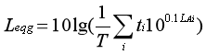  式中：L_{eqg}——建设项目声源在预测点的贡献值，等效声级Leq(dB(A))；  LAi——声源在预测点产生的A声级，dB(A)；  Ti——预测计算的时间段，s；  ti——i声源在T时段内的运行时间，s。  （2）户外声传播衰减计算  ①基本公式  a)根据声源声功率级或靠近声源某一参考位置处的已知声级、户外声传播衰减，计算距离声源较远处的预测点的声级。  在已知距离无指向性点声源参考点r0处的倍频带(用63Hz到8KHz的8个标称倍频带中心频率)声压级和计算出参考点(r0)和预测点(r)处之间的户外声传播衰减后，预测点8个倍频带声压级公式：  Lp(r)=Lp(r0)-(A_{div}+A_{atm}+A_{bar}+A_{gr}+A_{misc)}  式中：Lp(r)——距声源r处的倍频带声压级；  Lp(r0)——参考位置r0处的倍频带声压级；  A_{div}——声波几何发散引起的倍频带衰减，dB；  A_{atm}——空气吸收引起的倍频带衰减，dB；  A_{bar}——屏蔽屏障引起的倍频带衰减，dB；  A_{gr}——地面效应引起的倍频带衰减，dB；  A_{misc}——其他多方面效应引起的倍频带衰减，dB。  b)预测点的A声级可按下列公式计算，即将8个倍频带声压级合成，计算出预测点的A声级LA(r)：  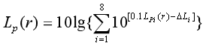  式中：LPi(r)——预测点(r)处，第i倍频带声压级，dB；  ΔLi——第i倍频带的A计权网络修正值，dB。  c)在只考虑几何发散衰减时，可用下列公式计算：  LA(r)=LA(r0)-A_{div}  ②几何发散衰减(A_{div})：  无指向性点声源几何发散衰减的基本公式是：  Lp(r)=Lp(r0)-20lg(r/r0)  A_{div}=20lg(r/r0)  ③屏障引起的衰减(A_{bar})  位于声源和预测点之间的实体障碍物，如围墙、建筑物、土坡或地堑等起声屏障作用，从而引起声能量的较大衰减。  ④本评价忽略空气吸收引起的衰减(A_{atm})、地面效应衰减(A_{gr})和其他多方面效应引起的衰减(A_{misc})。  采用上述模式预测结果见表4.2-13。  表4.2-13 项目厂界噪声预测结果一览表 （dB(A)）  由预测结果可知，本项目投产后正常运行过程中，对厂界的噪声预测值可以满足《工业企业厂界环境噪声排放标准》（GB12348-2008）3类标准。  综上所述，运营期噪声经隔声降噪及距离衰减后，对周边声环境影响较小。  4.2.4固体废物  （1）污染源分析  1）一般工业固废  ①废包装材料  项目包装过程中会产生少量的废包装材料（如废包装袋等），根据类比分析，项目包装过程产生的废包装材料产生量约0.5t/a，经收集后外售综合利用。根据《固体废物分类与代码目录》(公告2024年 第4号)，废包装材料的废物种类属于SW17可再生类废物，属于非特定行业，废物代码为900-003-S17。  ②不合格产品  本项目生产固废主要为不合格产品，根据建设单位提供的资料，生产过程中产生不合格产品，其年产生量约8.5t且回收可利用价值高，经收集后出售给回收企业回收利用。根据《固体废物分类与代码目录》(公告2024年 第4号)，不合格产品的废物种类属于SW17可再生类废物，属于非特定行业，废物代码为900-003-S17。  ③布袋除尘粉尘  项目布袋除尘器收集的粉尘约0.063t/a，外售物资单位综合利用。根据《固体废物分类与代码目录》(公告2024年 第4号)，布袋除尘粉尘的废物种类属于SW17可再生类废物，属于非特定行业，废物代码为900-099-S17。  3）危险废物  ①活性炭  根据中国建筑出版社(1997)出版的《简明通风设计手册》第十章中关于活性吸附处理治理废气的方法中提供的数据：每1.0kg活性炭吸附有机废气的平衡量为0.23～0.3kg，本项目按1t活性炭吸附0.3t有机废气计算，本项目有组织有机废气量净化量为2.66t/a，则预计项目年消耗活性炭量为8.87t，则项目每年产生的废活性炭吸附饱和物量约为11.53t/a，项目计划每月更换一次活性炭吸附填料，每次填充量约为1t，确保项目有机废气达标排放，则项目废活性炭产生量约为14.7t/a。根据《国家危险废物名录》(2021年版)，废弃活性炭吸附饱和物属于危险废物，废物类别为HW49其他废物，废物代码900-039-49。  综上所述，一般工业固废弃物及生活垃圾产生量及防治措施情况表见4.2-13；危险废物识别见表4.2-14。  表4.2-13 项目固体废物产生及处置措施表  表4.2-14项目危险废物识别  （2）保护措施  ①一般固废  本项目在生产过程中会产生边角料、废包装材料等一般工业固废，其他一般工业固废等经收集后出售给回收企业回收利用，本评价要求项目产生的一般工业固废应按《一般工业固体废物贮存、处置场污染控制标准》（GB 18599-2020）中要求进行规范化的处理处置，并做好防风、防雨、防晒、防渗漏等措施。  ②危险废物  危险废物临时暂存于危险废物贮存库，危险废物贮存库位于项目生产车间，成品仓库区面积约20m²，能够达到储存要求，定期委托有资质单位进行处理。  本项目所产生的危险废物产生后放至危险废物贮存库贮存。  Ⅰ.危废暂存管理需按以下要求进行：  危险废物贮存库应做好防渗要求，危险废物贮存库内的各类危险废物应分类存放，建设单位应加强危险废物的管理，注意台账的完善，定期对危险废物贮存库进行检查维修。还应按照GB18597-2023《危险废物贮存污染控制标准》要求进行贮存，贮存应符合下列要求：  ①必须将危险废物装入密闭容器内，并确保完好无损；  ②装载危险废物的容器及材质要满足相应的强度要求；  ③应当使用符合标准的容器盛装危险废物；  ④盛装危险废物的容器材质要与危险废物相容(不相互反应)；  ⑤盛装危险废物的容器上必须粘贴符合标准的标签。  流转管理要求：企业必须对危险固废进行申报登记，制定定期外运制度，并对危险废物的流向和最终处置进行跟踪，确保固废得到有效处置，禁止在转移过程中将危险废物排放至环境中。  Ⅱ.本项目危险废物转移全过程环境管理如下：  目前，福建省已建立福建省固体废物环境监管平台，危险废物已实行网上电子联单管理，企业运营过程产生的危险废物应按管理平台流程填报，主要流程包括：  ①产生单位填写电子联单。转移当天，产生单位登录省固废平台填报转移信息，即电子联单第一部分内容，确定无误后保存提交，并打印加盖公章，交付危险废物运输单位核实验收并随车携带。  ②接收单位填写电子联单并完成审核。危险废物运至接收单位后，运输单位将随车携带的纸质联单交接收单位，接收单位对危险废物核实验收，确认转移信息无误后，当天登录省固废平台填写电子联单第二部分和第三部分内容并确认提交。发现联单第一部分转移信息有误的，退回产生单位修改重新提交确认。  ③打印电子联单并盖章存档备查。电子联单确认完毕后，产生单位打印一式5份纸质联单，产生单位和接收单位分别盖章，产生单位、接收单位、运输单位、产生地环保分局和接受地生态环境局各存一份备查。发生转移12天内由产生单位将联单报送所在地环保分局，并附上对应过磅单。  ④各生态环境局对省固废平台电子联单、企业报送的纸质联单和过磅单进行核对，确认无误后于每月15日前汇总上月的危废转移情况报送市生态环境局（危险废物管理—危险废物转移管理—转移联单管理—联单查询—导出）。  另外，危险废物处置或利用单位必须具备相应的能力和资质，不允许将危险废物出售给没有加工或使用能力的单位和个人，废物处理之前需要对其生产技术、设备、加工处理能力进行考察，保证不会产生二次污染，废物处理之后还要进行跟踪，以便及时得到反馈信息并处理遗留问题。  经以上措施处理后，本项目各项固废不会对周边环境产生影响。因此，只要加强固体废弃物的管理，就不会对周围的环境产生二次污染。  综述，项目建成后产生的固废种类明确，均可以得到合理的处置处理，对周边环境产生影响小。  4.2.5 地下水、土壤环境影响分析  （1）影响分析  本项目现有生活污水经处理达标后汇合通过厂区污水总排放口排入市政污水管网，送往福清市融元污水处理厂处理。正常工况下废水处理设施各构筑物采取严格的防渗、防溢流等措施，废水不易渗漏和进入地下水。根据现场调查，项目评价区域无饮用水水源地。  项目一般工业固废暂存场所及危险废物贮存库严格按照《一般工业固体废物贮存、处置场污染控制标准》(GB18599-2020)的要求及《危险废物贮存污染控制标准》(GB18597-2023)要求进行建设，具备防风、防雨、防晒、防渗漏等要求。在正常工况，不会对评价区地下水、土壤产生明显影响，其影响程度是可接受的。  危险废物贮存库，应按照《危险化学品安全贮存通则》(GB15603-1995)和《危险化学品安全管理条例》(2011)中的要求，采取防泄漏、防溢流、防腐蚀等措施，严格遵守危险化学品的管理，正常工况下不会导致危险化学品进入地下污染地下水、土壤。  综上所述，项目在正常运行工况下，项目对地下水、土壤影响不大。但公司应加强管理，杜绝防渗层破裂等事故影响。  （2）地下水、土壤环境防控措施  根据本项目厂区可能泄漏至地面区域污染物的性质和生产单元的构筑方式，将厂区划分为重点污染防治区、一般污染防治区，针对不同的区域提出相应的防渗要求。结合项目的特点，项目防渗防治分区见表4.2-15。  表4.2-15 土壤污染防治分区一览表  (3)监控措施  ①项目危险废物贮存库四周建设导流沟装置，防止危险废物等泄漏时四处扩散，并可及时移除或者清理污染源；  ②建立健全环境管理和监测制度，保证各环保设施正常运转，同时强化风险防范意识，如遇环保设施不能正常运转，应立即停产检修；  ③若发生危险废物泄漏、废水处理设施泄漏等，必要时委托有资质的单位对厂址周边地下水、土壤等进行跟踪监测，掌握厂址周边污染变化趋势。  ④在今后的生产活动中，做好设备的维护、检修，杜绝跑、冒、滴、漏现象。同时，加强污染物产生主要环节的收集治理，加强厂区的安全防护、环境风险防范措施，以便及时发现事故隐患，及时采取有效的应对措施。  ⑤项目生产经营用地的用途变更或者在其土地使用权收回、转让前，应当由土地使用权人按照规定进行土壤污染状况调查。  4.2.6环境风险分析  4.2.6.1风险识别范围和类型  （1）风险识别范围：①本项目生产系统危险性识别包括主要生产装置、储运设施、公用工程和辅助生产设施，以及环境保护设施等。②物质危险性识别包括主要原辅材料、燃料、中间产品、副产品、最终产品、污染物、火灾和爆炸伴生/次生物等。③危险物质向环境转移的途径识别为树脂等物质使用过程，发生火灾事故，污染环境。  （2）风险类型：物质在使用及储存过程中可能发生的事故有机械破损、物体摔落、腐蚀性物质喷溅致残、有毒物质的泄漏引起火灾、爆炸、有毒物质排放等，其中后三种可能导致具有严重后果的危害。因此，本次环境风险评价的主要研究对象是：A重大火灾；B物质泄漏风险。  项目不涉及的环境风险物质，因此本项目ΣQ=0＜1，本项目风险潜势为I级。  4.2.6.2风险控制措施  (1)火灾事故风险防范措施  ①加强消防设施和灭火器材的配备，严格落实有关消防技术规范的规定，加强人员疏散设施管理，保证疏散通道畅通。  ②定期进行防火安全检查，确保消防设施完整好用。  ③公司要求职工应遵守各项规章制度，杜绝“三违”(违章作业、违章指挥、违反劳动纪律)，作业时要遵守各项规定(如动火、高处作业、进入设备作业等规定)、要求，确保安全生产。  ④公司强化安全、消防和环保管理，完善环保安全管理机构，完善各项管理制度，加强日常监督检查；车间内严禁烟火。  (2)仓库泄漏事故风险防范措施  ①在原料仓库内设置专门的危险化学品仓库，地面采取防渗，四周设置围堰，设置警示标识等。  ②危险废物贮存库间周围设置围堰及防渗。  ③仓库严禁明火，严格遵守操作规程，避免因操作失误发生事故。  ④配备相应的堵漏材料(砂袋、吸油毡等)。  4.2.6.3风险分析结论  本项目不存在环境风险物质，不构成重大危险源。配套相应的应急物资的前提下，事故发生概率很低，经过采取妥善的风险防范措施，本项目环境风险在可接受的范围内。  4.2.7运营期生态影响和污染治理措施  本项目不涉及  4.2.8运营期电磁辐射影响和污染治理措施  本项目不涉及
  排气筒编号 | 风量（m³/h） | 污染因子 | 产生情况 |  |  | 治理措施及处理效率 | 排放情况
  排气筒编号 | 风量（m³/h） | 污染因子 | 产生浓度(mg/m³) | 产生速率(kg/h) | 产生量(t/a) | 治理措施及处理效率 | 排放浓度(mg/m³) | 排放速率(kg/h) | 排放量(t/a)
  P1 | 10000 | 非甲烷总烃 | 138.5 | 1.385 | 3.325 | 80% | 27.7 | 0.277 | 0.665
  P2 | 5000 | 颗粒物 | 5.5 | 0.028 | 0.066 | 95% | 0.275 | 0.0014 | 0.003
  污染物 | 产生情况 |  | 治理措施及处理效率 | 排放情况
  污染物 | 产生速率(kg/h) | 产生量(t/a) | 治理措施及处理效率 | 排放速率(kg/h) | 排放量（t/a）
  非甲烷总烃 | 0.244 | 0.587 | 加强集气效率 | 0.244 | 0.587
  颗粒物 | 0.007 | 0.016 | 加强集气效率 | 0.007 | 0.016
  恶臭强度级 | 特征
  0 | 未闻到任何气体，无任何反应
  1 | 勉强能闻到有气味，但不宜辨认气味性质(感觉阈值)认为无所谓
  2 | 能闻到气味且辨认气味的性质(识别阈值)，但感觉很正常
  3 | 很容易闻到气味，有所不快，但不反感
  4 | 有很强的气味，而且很反感，想离开
  5 | 有极强的气味，无法忍受，立即逃跑
  污染源 | 排放  方式 | 污染物 | 年工作时间（h/a） | 废气量  （m³/h） | 产生情况 |  |  | 治理措施 | 去除率 | 排放情况 |  |  | 排放标准 |  | 达标情况
   |  |  |  |  | 产生浓度(mg/m³) | 产生速率(kg/h) | 产生量(t/a) | 治理措施 | 去除率 | 排放浓度(mg/m³) | 排放速率(kg/h) | 排放量(t/a) | 排放浓度  mg/m³ | 排放速率kg/h | 达标情况
  P1 | 连续排放 | 非甲烷总烃 | 2400 | 10000 | 138.5 | 1.385 | 3.325 | 活性炭吸附 | 80% | 27.7 | 0.277 | 0.665 | 60 | / | 达标
  P2 | 连续排放 | 颗粒物 | 2400 | 5000 | 5.5 | 0.028 | 0.066 | 布袋除尘 | 95% | 0.275 | 0.0014 | 0.003 | 20 | / | 达标
  生产车间 | 连续排放 | 非甲烷总烃 | 2400 | / | / | 0.244 | 0.587 | 加强车间密闭措施 | / | / | 0.244 | 0.587 | / | / | /
  生产车间 | 连续排放 | 颗粒物 | 2400 | / | / | 0.007 | 0.016 | 加强车间密闭措施 | / | / | 0.007 | 0.016 | / | / | /
  排气筒编号 | 排放口名称 | 污染物种类 | 排气筒高度(m) | 排  筒出口内径(m) | 排气温度(℃)
  P1 | 造粒、打样废气排放口 | 非甲烷总烃、臭气浓度 | 15 | 0.8 | 25
  P2 | 投料废气排放口 | 颗粒物 | 15 | 0.5 | 25
  产污环节 | 主要污染物项目 | 可行技术 | 本项目涉及工序 | 本项目采取治理技术 | 符合性
  塑料零件及其他塑料制品制造废气 | 挥发性有机物 | 喷淋；吸附；吸附浓缩+热力燃烧/催化燃烧 | 造粒、打样 | 活性炭吸附 | 符合
  塑料零件及其他塑料制品制造废气 | 颗粒物 | 袋式除尘；滤筒/滤芯除尘 | 投料粉尘 | 袋式除尘 | 符合
  项目 | COD_{Cr} | BOD₅ |  | SS |  | NH₃-N
  生活污水量(m³/a) | 180
  产生浓度值(mg/L) | 400 |  | 220 |  | 200 | 35
  产生量(t/a) | 0.072 |  | 0.0396 |  | 0.036 | 0.0063
  处理措施 | 经厂区已建化粪池处理后接入市政污水管网送往融元污水处理厂统一处理
  预测排放浓度(mg/L) | 280 | 154 |  | 140 |  | 35
  排放标准限值(mg/L) | 500 | 300 |  | 400 |  | 45
  达标判断 | 达标 | 达标 |  | 达标 |  | 达标
  纳管排放量(t/a) | 0.0504 | 0.02772 |  | 0.0252 |  | 0.0063
  削减量（t/a） | 0.0216 | 0.01188 |  | 0.0108 |  | 0
  所在位置 | 噪声源 | 声源类型 | 数量  /台 | 噪声源强 |  | 降噪措施 |  |  | 噪声排放量 |  | 持续时间/h
   |  |  |  | 核算方法 | 声源值  dB（A） | 工艺 | 有无阻挡 | 降噪效果/dB（A） | 核算方法 | 声源值dB（A） | 持续时间/h
  造粒车间 | 造粒机 | 频发 | 3台 | 类比法 | 75 | 为设备配置基础减震等 | 车间、围墙 | 15 | 类比法 | 60 | 2400
  造粒车间 | 打样机 | 频发 | 1台 | 类比法 | 75 | 为设备配置基础减震等 | 车间、围墙 | 15 | 类比法 | 60 | 2400
  造粒车间 | 拌料机 | 频发 | 3台 | 类比法 | 80 | 为设备配置基础减震等 | 车间、围墙 | 15 | 类比法 | 65 | 2400
  造粒车间 | 空压机 | 频发 | 1台 | 类比法 | 90 | 为设备配置基础减震等 | 车间、围墙 | 15 | 类比法 | 75 | 2400
  车间名称 | 噪声  源强 | 北侧厂界 |  | 西侧厂界 |  | 南侧厂界
  车间名称 | 噪声  源强 | 距离(m) | 贡献值 | 距离(m) | 贡献值 | 距离(m) | 贡献值
  生产车间 | 76.5 | 35 | 45.7 | 15 | 53.0 | 40 | 44.5
  备注 | 厂房东侧为相邻厂房
  名称 |  |  | 产生量（t/a） | 排放量（t/a） | 处理处置措施
  一、生活垃圾
  1 |  | 生活垃圾 | 2.25 | 0 | 委托环卫部门统一外运处置
  二、一般固废
  2 | 废包装材料 |  | 0.5 | 0 | 车间内集中收集，外售
  3 | 不合格产品 |  | 8.5 | 0 | 车间内集中收集，外售
  4 | 布袋除尘粉尘 |  | 0.063 | 0 | 车间内集中收集，外售
  小计 |  |  | 9.063 | 0 | 车间内集中收集，外售
  三、危险废物
  5 | 废活性炭HW49（900-039-49） |  | 14.7 | 0 | 分类暂存于危险废物贮存库，定期委托有资质单位处置
  小计 |  |  | 14.7 | 0 | 分类暂存于危险废物贮存库，定期委托有资质单位处置
  序号 | 危险废物名称 | 废物类别 | 废物代码 | 产生量（t/a） | 产生工序及装置 | 形态 | 危险特性 | 污染防治措施
  1 | 废活性炭 | HW49其他废物 | 900-039-49 | 14.7 | 废气处理设施 | 固体 | T毒性 | 暂存在厂区危险废物暂存处，定期交由具有相应处理资质的单位清运处理，各类危险废物分类暂存。
  防治区分区 | 装置或构筑物名称 | 防渗区域 | 现状防渗  情况 | 本项目建设内容 | 防渗技术要求
  重点污染防治区 | 危险废物贮存库 | 地面 | 地面已进行水泥硬化 | 开展重点防渗工作 | 等效黏土防渗层Mb≥6.0m，K≤1.0×10⁻⁷cm/s；或参照GB18598执行
  一般污染防治区 | 生产车间 | 地面 | 地面已进行水泥硬化 | -- | 等效黏土防渗层Mb≥1.5.0m，K≤1.0×10⁻⁷cm/s；或参照GB18598执行
  一般污染防治区 | 化粪池 | 地面、处理池壁 | 已进行水泥硬化 | -- | 等效黏土防渗层Mb≥1.5.0m，K≤1.0×10⁻⁷cm/s；或参照GB18598执行
  一般污染防治区 | 污水管线 | 管线连接处、管线壁 | 管线连接处密闭 | -- | 等效黏土防渗层Mb≥1.5.0m，K≤1.0×10⁻⁷cm/s；或参照GB18598执行
  一般污染防治区 | 仓库 | 地面 | 已进行水泥硬化 | -- | 等效黏土防渗层Mb≥1.5.0m，K≤1.0×10⁻⁷cm/s；或参照GB18598执行
  简单防渗区 | 厂内道路 | 路面 | 已进行水泥硬化 | -- | 一般地面硬化

五、环境保护措施监督检查清单
内容  要素 | 排放口(编号、名称)/污染源 |  | 污染物项目 | 环境保护措施 |  | 执行标准
大气环境 | P1造粒、打样废气排气筒 | 造粒废气、打样废气 | 非甲烷总烃、臭气浓度 | 集气罩+活性炭吸附装置+排气筒P1（15m） |  | 非甲烷总烃执行《合成树脂工业污染物排放标准》（GB31572-2015）（含2024修改单）表5中相关排放限值要求，非甲烷总烃排放浓度≤60mg/m³；臭气浓度执行《恶臭污染物排放标准》（GB14554-93）中表2限值要求（臭气浓度≤2000（无量纲））
大气环境 | P2投料废气排气筒 | 投料废气 | 颗粒物 | 集气罩+布袋除尘器+排气筒P2（15m） |  | 颗粒物烃执行《合成树脂工业污染物排放标准》（GB31572-2015）（含2024修改单）表5中相关排放限值要求，颗粒物排放浓度≤20mg/m³；
大气环境 | 厂界无组织 |  | 非甲烷总烃、颗粒物、臭气浓度 | 提高收集气效率 |  | 《合成树脂工业污染物排放标准》（GB31572-2015）（含2024修改单）表9中相关排放限值要求，非甲烷总烃浓度≤4.0mg/m³，颗粒物浓度≤1.0mg/m³；臭气浓度排放标准》（GB14554-93）)表1中二级新扩改建的恶臭污染物厂界标准值（臭气浓度≤20（无量纲））
大气环境 | 厂区内无组织废气 |  | 非甲烷总烃 |  |  | 《挥发性有机物无组织排放控制标准》（GB37822-2019）中表A.1特别排放限值要求，监控点处1h平均浓度值≤6mg/m³、监控点处任意一次浓度值≤20mg/m³
地表水环境 | 生活废水排放口 |  | COD、BOD₅、NH₃-N、SS | 依托厂区内化粪池处理后排入市政污水管网 |  | 《污水综合排放标准》(GB8978-1996)  中表4三级标准，氨氮执行《污水排入城镇下水道水质标准》(GB/T 31962-2015)表1中B级标准
地表水环境 | 造粒冷却水 |  | SS | 冷却水循环使用，不外排 |  | 落实情况
声环境 | 生产设备运行噪声 |  | 等效A声级 | 选用环保低噪声型设备，设备安置在车间内，采取基础减震等措施，维持设备处于良好运转状态，夜间不生产 |  | 厂界噪声执行《工业企业厂界环境噪声排放标准》（GB12348-2008）3类标准
固体废物 | 一般固废 |  | 布袋除尘粉尘 | 一般固废分类收集后存放于一般固废堆场，定期出售 |  | 满足《一般工业固体废物贮存和填埋污染控制标准》（GB 18599-2020）要求
固体废物 |  |  | 废包装袋 |  |  | 满足《一般工业固体废物贮存和填埋污染控制标准》（GB 18599-2020）要求
固体废物 |  |  | 不合格产品 |  |  | 满足《一般工业固体废物贮存和填埋污染控制标准》（GB 18599-2020）要求
固体废物 | 危险废物 |  | 废活性炭 |  | 依托原有危险废物贮存库，妥善分类收集后定期委托有资质的单位进行处置 | 满足《危险废物贮存污染控制标准》(GB 18597-2023)要求。危废转移应严格按《危险废物转移联单管理办法》要求
土壤及地下水污染防治措施 | 合理进行防渗区域划分，地面采取防渗，按重点污染区防渗要求进行建设；项目生产车间等按一般污染区防渗要求进行建设且具有防雨、防渗、防风、防日晒等功能
生态保护措施 | 无
环境风险防范措施 | 加强消防设施和灭火器材的配备，严格落实有关消防技术规范的规定；公司强化安全、消防和环保管理，完善环保安全管理机构，完善各项管理制度，加强日常监督检查；车间内严禁烟火；配备相应的堵漏材料(砂袋、吸油毡等)。
其他环境  管理要求 | 建设单位应根据项目实际情况，设置专门的环境管理机构或设兼职环境监督员，研究、制定有关环保事宜，统筹全厂的环境管理工作。企业环境管理机构或的环境监督员主要职责：  （1）组织和协助相关部门制定或修订相关的环境保护规章制度和操作规程，并对其贯彻执行情况进行监督检查；  （2）负责项目废水、废气处理设施的监督管理，落实固体废物的临时堆放场所、利用单位；检查和监督废水、废气治理设施的运行情况，定期进行维护，保证所有的环保设施都处于良好的运行状态。  （3）建设单位应建立环境管理台账。环境管理台账应当记载环境保护设施运行和维护的情况及相应的主要参数、污染物排放情况及相关监测数据，原始记录应清晰，及时归档并妥善管理。  （4）负责项目“三同时”的监督执行、竣工环境保护验收事宜和退役期管理。  （5）根据《固定污染源排污许可分类管理名录(2019年版)》(生态环境部 第11号)可知，本项目为EVA塑料颗粒制造，属于“二十四、橡胶和塑料制品业29，61塑料制品业291，其他”，实行排污许可登记管理；因此，建设单位应当在启动生产设施或者发生实际排污之前在全国排污许可证管理信息平台进行排污许可申报。  （6）项目主要考虑运营期的环境监测，主要对场区各环保设施进行监测。根据《建设项目环境保护管理条例》以及《排污单位自行监测技术指南 总则》（HJ819-2017）规定，本环评对本项目提出环境监测计划建议。监测计划情况详见下表。  自行监测计划一览表
  要素 | 监测位置 | 监测项目 | 监测频率 | 监测负责单位
  废气 | P1 造粒打样废气排放口 | 非甲烷总烃、臭气浓度 | 1次/年 | 委托专业  监测单位
  废气 | P2投料废气排放口 | 颗粒物 | 1次/年 | 委托专业  监测单位
  废气 | 厂界无组织 | 非甲烷总烃、颗粒物、臭气浓度 | 1次/年 | 委托专业  监测单位
  废气 | 厂内无组织 | 非甲烷总烃 | 1次/年 | 委托专业  监测单位
  噪声 | 厂界外1m | 等效连续A声级 | 1次/季 | 委托专业  监测单位

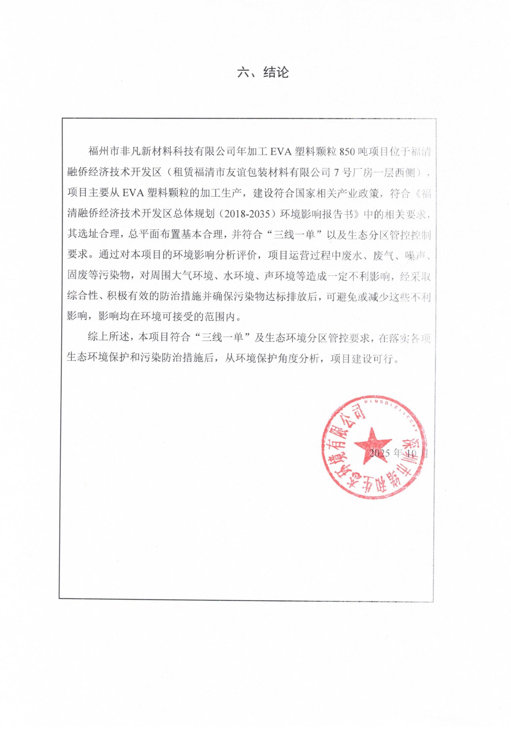
福州市非凡新材料科技有限公司年加工EVA塑料颗粒850吨项目位于福清融侨经济技术开发区（租赁福清市友谊包装材料有限公司7号厂房一层西侧），项目主要从EVA塑料颗粒的加工生产，建设符合国家相关产业政策，符合《福清融侨经济技术开发区总体规划（2018-2035）环境影响报告书》中的相关要求，其选址合理，总平面布置基本合理，并符合“三线一单”以及生态分区管控控制要求。通过对本项目的环境影响分析评价，项目运营过程中废水、废气、噪声、固废等污染物，对周围大气环境、水环境、声环境等造成一定不利影响，经采取综合性、积极有效的防治措施并确保污染物达标排放后，可避免或减少这些不利影响，影响均在环境可接受的范围内。
综上所述，本项目符合“三线一单”及生态环境分区管控要求，在落实各项生态环境保护和污染防治措施后，从环境保护角度分析，项目建设可行。

深圳市绪和生态环境有限公司

2025年10月10日

六、结论

附表

建设项目污染物排放量汇总表
项目  分类 | 污染物名称 | 现有工程  排放量（固体废物产生量）① | 现有工程  许可排放量  ② | 在建工程  排放量（固体废物产生量）③ | 本项目  排放量（固体废物产生量）④ | 以新带老削减量  （新建项目不填）⑤ | 本项目建成后  全厂排放量（固体废物产生量）⑥ | 变化量  ⑦
废气 | 非甲烷总烃 |  |  |  | 1.252 t/a |  | 1.252 t/a | +1.252 t/a
废气 | 颗粒物 |  |  |  | 0.019 t/a |  | 0.019 t/a | +0.019 t/a
废水 | COD |  |  |  | 0.0504t/a |  | 0.0504t/a | +0.0504t/a
废水 | BOD₅ |  |  |  | 0.02772t/a |  | 0.02772t/a | +0.02772t/a
废水 | SS |  |  |  | 0.0252t/a |  | 0.0252t/a | +0.0252t/a
废水 | 氨氮 |  |  |  | 0.0063t/a |  | 0.0063t/a | +0.0063t/a
一般工业  固体废物 | 不合格产品 |  |  |  | 8.5t/a |  | 8.5t/a | +8.5t/a
一般工业  固体废物 | 废包装袋 |  |  |  | 0.5 t/a |  | 0.5 t/a | +0.5 t/a
一般工业  固体废物 | 布袋除尘粉尘 |  |  |  | 0.063t/a |  | 0.063t/a | +0.063t/a
一般工业  固体废物 | 打样不符合要求产品 |  |  |  | 0.8t/a |  | 0.8t/a | +0.8t/a
生活垃圾 | 生活垃圾 |  |  |  | 2.25t/a |  | 2.25t/a | +2.25t/a
危险废物 | 废活性炭 |  |  |  | 14.7t/a |  | 14.7t/a | +14.7t/a
注：⑥=①+③+④-⑤；⑦=⑥-①

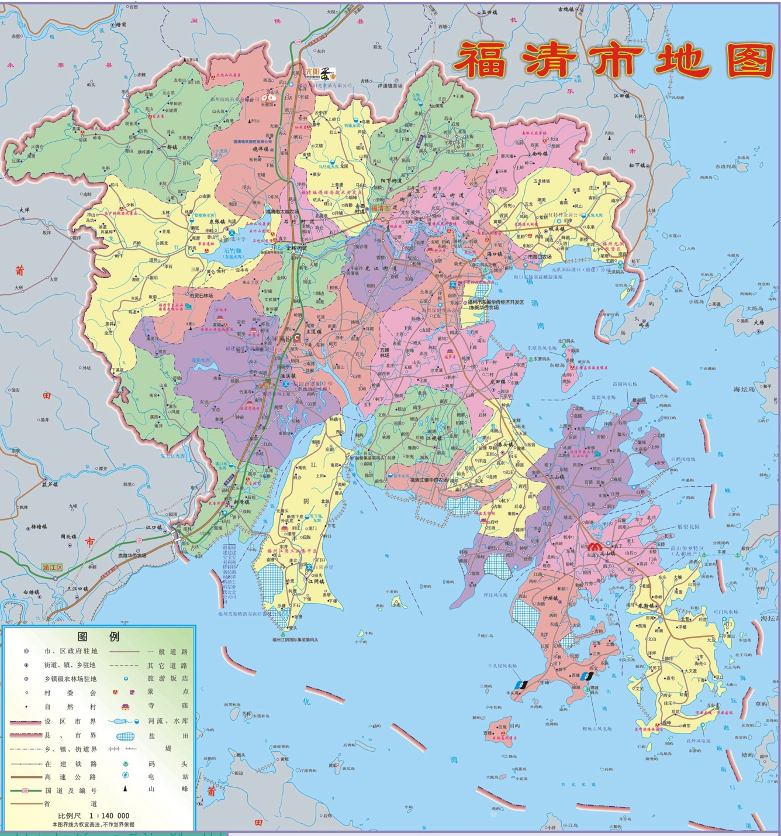
附图一：项目地理位置图

本项目

附件九：关于环评文件公开文本删除的涉及国家秘密、商业秘密等内容的说明
